MỞ ĐẦU
Ngày nay, với sự phát triển mạnh mẽ của khoa học công nghệ, Công nghệ Thông tin là một trong những ngành có vị thế dẫn đầu và có vai trò rất lớn trong sự phát triển chung đó. Các ứng dụng của công nghệ thông tin được áp dụng trong mọi lĩnh vực nghiên cứu khoa học cũng như trong mọi lĩnh vực của đời sống. Là một phần của Công nghệ Thông tin, Công nghệ web đang có được sự phát triển mạnh mẽ và phổ biến rất nhanh bởi những lợi ích mà nó mang lại cho cộng đồng là rất lớn.
Bằng việc lựa chọn và thực hiện đề tài “Xây dựng website bán điện thoại Smart-phone”, nhóm em muốn tìm hiểu và đưa ra một giải pháp tốt nhằm giải quyết công việc bán hàng trực tuyến cho công ty. Website mang lại cho công ty rất nhiều lợi ich như: khả năng quảng cáo, phổ biến tên tuổi công ty rất nhanh trên môi trường mạng toàn cầu, việc kinh doanh sẽ mở 24/24, giảm thiểu chi phí nhân viên cho tiếp thị, quảng cáo, dễ dàng nhận phải hồi từ phía khách hàng, cơ hôi mở rộng liên kết và hợp tác ở phạm vi quốc tế...v..v.
Website bán hàng giúp cho công ty cung cấp cho khách hàng những lựa chọn linh hoạt và tiện lợi trong việc tìm mua sản phẩm thông qua chức năng tìm kiếm và giỏ hàng. Các thông tin về sản phẩm được hiển thị chi tiết với từng sản phẩm, từ đó khách hàng dễ dàng nhận biết và lựa chọn được thứ mình cần. Về phía Công ty, hệ thống mang lại sự tiện dụng trong việc cập nhập và quản lý các thông tin cho website, tạo khả năng liên lạc nhanh và dễ dang với khách hàng.
Nội dung đề tài gồm các chương:
Chương 1 : Tổng quan về công nghệ thiết kế Website.
Chương 2 : Phân tích thiết kế hệ thống Website.
Chương 3 : Thiết kế và xây dựng Website

LỜI CẢM ƠN
Trước tiên nhóm em xin gửi lời cảm ơn chân thành sâu sắc tới các thầy giáo trong khoa Công nghệ thông tin đã tận tình giảng dạy, truyền đạt cho nhóm em những kiến thức, kinh nghiệm quý báu trong suốt thời gian vừa qua.
Đặc biệt em xin gửi lời cảm ơn đến thầy giáo Lương Trần Hy Hiến đã tận tình giúp đỡ, trực tiếp chỉ bảo, huớng dẫn nhóm em trong suốt quá trình thực hiện học phần . Trong thời gian làm việc, nhóm không ngừng tiếp thu thêm nhiều kiến thức bổ ích mà còn học tập được tinh thần làm việc, thái độ nghiên cứu khoa học nghiêm túc, hiệu quả, đây là những điều rất cần thiết cho nhóm trong quá trình học tập và công tác sau này.
Một lần nữa, nhóm em xin chân thành cảm ơn.!

THÔNG TIN KẾT QUẢ NGHIÊN CỨU
- Thông tin chung
Tên đề tài : Xây dựng website bán điện thoại Smart-phone
Sinh viên thực hiện : Lê Võ Huy Phúc - MSSV: 44.01.104.171
Trần Hữu Nghĩa - MSSV: 44.01.104.150
Nguyễn Trọng Nhân - MSSV: 44.01.104.159
Vũ Ngọc Phú - MSSV:44.01.104.170
Lớp : CNTT C
Hệ đào tạo : Chính quy
Điện thoại : 0826909939
Email : nghia7217@gmail.com
- Tính cấp thiết của đề tài
- Cùng với sự phát triển mạnh mẽ của Internet, ngày nay, việc sở hữu một Website không còn là điều xa lạ, thậm chí trong một số trường hợp còn là tiêu chuẩn bắt buộc đối với doanh nghiệp – công ty trong thời điểm cạnh tranh mang tính toàn cầu như hiện nay.
- Cùng với đó các mặt hàng điện tử đang rất cần một website để có thể giới thiệu sản phẩm, thực hiện bán hàng trực tuyến.
- Mục tiêu
- Xây dựng các chức năng cơ bản của một website bán hàng thương mại. Website có khả năng tự tương thích, hiển thị được trên tất cả các thiết bị hiện tại và có thể nâng cấp trong tương lai.
- Website hiển thị sản phẩm đẹp, thu hút người dùng.
- Hỗ trợ khách hàng một cách nhanh nhất khi nhận được yêu cầu liên hệ.
- Quản lý các mặt hàng sản phẩm, cấu hình website.
- Quản lý thống kê doanh thu, các đơn hàng sản phẩm, số lượng sản phẩm tồn đọng.
- Nắm bắt được công nghệ thiết kế web băng PHP, MYSQL, HTML, JQUERY, JAVASCRIPT, CSS....
- Ứng dụng mô hình MVC vào xây dựng trang web.
- Ứng dụng Frameword Laravel vào xây dựng trang web.
- Nội dung chính
- Tìm hiều, ứng dụng các ngôn ngữ lập trình vào thiết kế website (PHP , MYSQL).
- Thiết kế đặc tả hệ thống.
- Xây dưng cơ sở dữ liệu trên MySQL.
- Xây dựng các module quản lý.
- Tìm hiểu về PHP, MySQL , Laravel , phục vụ trong quá trình xây dựng trang web.
- Website nhanh và hiệu quả hơn trong việc quản lý, bán hàng.
- Kết quả chính đạt được
- Xây dựng thành công website bán hàng điện tử E-Shop.
- Tìm hiểu nắm bắt được các kiến thức về HTML , CSS , JQUERY , PHP , MYSQL,…
- Ứng dụng , phát triển được công nghệ thiết kế web bằng Laravel.
- Với quy mô trang web vừa và nhỏ, cộng thêm thời gian không cho phép nên đề tài “Xây dựng website bán hàng điện tử E-Shop” có thể chưa có đầy đủ các chức năng hoàn thiện của một trang web bán hàng. Trong quá trình làm còn nhều sai sót, do kiến thức có hạn lên website còn ít nhiều thiếu sót về việc hiển thị cũng như tối ưu thuật toán, thời gian thực hiện. Trong tương lai em sẽ cố gắng khắc phục những sai sót này.

DANH MỤC CÁC TỪ VIẾT TẮT
STT | Từ viết tắt | Tên đầy đủ | Giải thích
1 | API | Application Programming Interface | Giao diện lập trình ứng dụng.
2 | DOM | Document Object Model | Các đối tượng thao tác văn bản
3 | XHTML | Extensible HyperText Markup Language | Ngôn ngữ Đánh dấu Siêu văn bản Mở rộng
4 | XML | eXtensible Markup Language | Ngôn ngữ đánh dấu mở rộng do W3C đề nghị với mục đích tạo ra các ngôn ngữ đánh dấu khác
5 | SVG | Scalable Vector Graphics | Ngôn ngữ đánh dấu (markup language) XML và dùng để miêu tả các hình ảnh đồ họa véc tơ hai chiều, tĩnh và hoạt hình, thường dành cho ứng dụng trên các trang mạng.
6 | UML | Unified Modeling Language | Ngôn ngữ mô hình gồm các ký hiệu đồ họa mà các phương pháp hướng đối tượng sử dụng để thiết kế các hệ thống thông tin một cách nhanh chóng.
7 | CSDL | Cơ sở dữ liệu

DANH MỤC CÁC HÌNH VẼ

Hình 2.1 - Biểu đồ Use case tổng quát

Hình 2.2 - Biểu đồ Use case đăng nhập

Hình 2.3 - Biểu đồ Use case quản lý danh mục sản phẩm

Hình 2.4 - Biểu đồ Use case quản lý sản phẩm

Hình 2.5 - Biểu đồ Use case quản lý thành viên.

Hình 2.6 - Biểu đồ Use case quản lý ban quản trị

Hình 2.7 - Biểu đồ Use case quản lý nhà cung cấp

Hình 2.8 - Biểu đồ Use case quản lý tin tức

Hình 2.9 - Biểu đồ Use case quản lý Slide

Hình 2.10 - Biểu đồ Use case quản lý đơn đặt hàng

Hình 2.11 - Biểu đồ Use case chức năng quản lý danh mục tin tức

Hình 2.12 - Biểu đồ tuần tự chức năng đăng nhập

Hình 2.13 - Biểu đồ tuần tự quản lý danh mục sản phẩm

Hình 2.14 - Biểu đồ tuần tự quản lý sản phẩm

Hình 2.15 - Biểu đồ tuần tự quản lý thành viên

Hình 2.16 - Biểu đồ tuần tự quản lý ban quản trị

Hình 2.17 - Biểu đồ tuần tự quản lý nhà cung cấp

Hình 2.18 - Biểu đồ tuần tự quản lý tin tức

Hình 2.19 - Biểu đồ tuần tự quản lý Slide

Hình 2.20 - Biểu đồ tuần tự quản lý đơn đặt hàng

Hình 2.21 - Biểu đồ tuần tự quản lý kho

Hình 2.22 - Biểu đồ tuần tự quản lý ảnh bài viết

Hình 2.23 - Biểu đồ tuần tự quản lý tin tức

Hình 3.1 - Giao diện trang chủ hiển thị

Hình 3.2 - Giao diện giới thiệu

Hình 3.3 - Giao diện sản phẩm

Hình 3.4 - Giao diện tin tức

Hình 3.5 - Giao diện giỏ hàng

Hình 3.6 - Giao diện thanh toán

Hình 3.7 - Giao diện đăng ký

Hình 3.8 - Giao diện đăng nhập

Hình 3.9 - Giao diện chi tiết sản phẩm

Hình 3.10 - Giao diện quản lí

Hình 3.11 - Giao diện danh sách đơn hàng

Hình 3.12 – Hóa đơn mua hàng

Hình 3.13 - Giao diện danh sách sản phẩm

Hình 3.14 - Giao diện quản lý sản phẩm

Hình 3.15 - Giao diện trang thêm sản phẩm

Hình 3.16 - Giao diện danh sách nhà cung cấp

Hình 3.17 - Giao diện trang chỉnh sửa nhà cung cấp

Hình 3.18 - Giao diện trang thêm danh mục

Hình 3.19 - Giao diện trang danh sách slide

Hình 3.20 - Giao diện trang sửa slide

Hình 3.21 - Giao diện trang thêm slide

Hình 3.22 - Giao diện danh mục tin tức

Hình 3.23 - Giao diện chỉnh sửa danh mục tin tức

Hình 3.24 - Giao diện trang thêm danh mục tin tức

Hình 3.25 - Giao diện trang danh sách tin tức

Hình 3.26 - Giao diện trang chỉnh sửa tin tức

Hình 3.27 - Giao diện trang thêm tin tức

Hình 3.28 - Giao diện trang danh sách quản trị viên

Hình 3.29 - Giao diện chỉnh sửa thông tin quản trị viên

Hình 3.30 - Giao diện trang thêm mới quản trị viên

Hình 3.31 - Giao diện trang danh sách người dùng

DANH MỤC CÁC BẢNG

Bảng 2.1 - Các yêu cầu phi chức năng của ứng dụng
Bảng 2.2 - Bảng chức năng của Admin
Bảng 2.3 - Bảng chức năng quản lý
Bảng 2.4 - Bảng chức năng của người dùng
Bảng 2.5 - Danh sách các đối tượng
Bảng 2.6 - Danh sách các bảng cơ sở dữ liệu
Bảng 2.7 - Bảng Admin
Bảng 2.8 - Bảng Category_Product
Bảng 2.9 - Bảng Category_New
Bảng 2.10 - Bảng News
Bảng 2.11 - Bảng Orders
Bảng 2.12 - Bảng product
Bảng 2.13 - Bảng Slides
Bảng 2.14 - Bảng Supplier
Bảng 2.15 - Bảng Transaction
Bảng 2.16 - Bảng User

CHƯƠNG 1: TỔNG QUAN VỀ CÔNG NGHỆ THIẾT KẾ WEBSITE

1.1 Tìm hiểu về các ngôn ngữ lập trình

1.1.1 Ngôn ngữ HTML
HTML (HyperText Markup Language) – Ngôn ngữ đánh dấu siêu văn bản
được sử dụng để tạo các tài liệu có thể truy cập trên mạng. Tài liệu HTML được tạo
nhờ dùng các thẻ và các phần tử của HTML. File được lưu trên máy chủ dịch vụ web với phần mở rộng “.htm” hoặc “.html”. Các trình duyệt sẽ đọc tập tin HTML và hiển thị chúng dưới dạng trang web. Các thẻ HTML sẽ được ẩn đi, chỉ hiển thị nội dung văn bản và các đối tượng khác: hình ảnh, media. Với các trình duyệt khác nhau đều hiển thị một tập HTML với một kết quả nhất định. Các trang HTML được gửi đi qua mạng internet theo giao thức HTTP. HTML không những cho phép nhúng thêm các đối tượng hình ảnh, âm thanh mà còn cho phép nhúng các kịch bản vào trong đó như các ngôn ngữ kịch bản như Javascript để tạo hiệu ứng động cho trang web. Để trình bày trang web hiệu quả hơn thì HTML cho phép sử dụng kết hợp với CSS. HTML không những cho phép nhúng thêm các đối tượng hình ảnh, âm thanh mà còn cho phép nhúng các kịch bản vào trong đó như các ngôn ngữ kịch bản như Javascript để tạo hiệu ứng động cho trang web.
HTML là một chuẩn ngôn ngữ internet được tạo ra và phát triển bởi tổ chức World Wide Web Consortium còn được viết tắc là W3C. Trước đó thì HTML xuất bản theo chuẩn của RFC. HTML được tương thích với mọi hệ điều hành cùng các trình duyệt của nó. Khả năng dễ học, dễ viết là một ưu điểm của HTML không những vậy việc soạn thảo đòi hỏi hết sức đơn giản, chúng ta có thể dùng word, notepad hay bất cứ một trình soạn thảo văn bản nào để viết và chỉ cần lưu với định dạng “.html “ hoặc “.htm” là đã có thể tạo ra một file chứa HTML. Hiện nay, phiên bản mới nhất của HTML là HTML5 với nhiều tính năng ưu việt so với các phiên bản cũ HTML cải tiến khá nhiều đặc biệt hỗ trợ mạnh mẽ các phần tử multimedia mà không cần các plugin. Một tập tin HTML bao gồm trong đó là các đoạn văn bản HTML, được tạo lên bởi các thẻ HTML. HTML5 nói chung mạnh mẽ hơn nhiều không chỉ về tốc độ và độ thích ứng cao mà chính là khả năng hỗ trợ API (Application Programming Interface - giao diện lập trình ứng dụng) và DOM (Document Object Model – các đối tượng thao tác văn bản).

1.1.2 Ngôn ngữ CSS
CSS (Cascading Style Sheets) là một ngôn ngữ quy định cách trình bày
cho các tài liệu viết bằng HTML, XHTML, XML, SVG, hay UML,…CSS quy định cách hiển thị của các thẻ HTML bằng cách quy định các thuộc tính của các thẻ đó (font chữ, kích thước, màu sắc...).
CSS có cấu trúc đơn giản và sử dụng các từ tiếng anh để đặt tên cho các thuộc tính. CSS khi sử dụng có thể viết trực tiếp xen lẫn vào mã HTML hoặc tham chiếu từ một file css riêng biệt. Hiện nay CSS thường được viết riêng thành một tập tin với mở rộng là “.css”. Chính vì vậy mà các trang web có sử dụng CSS thì mã HTML sẽ trở nên ngắn gọn hơn. Ngoài ra có thể sử dụng một tập tin CSS đó cho nhiều website tiết kiệm rất nhiều thời gian và công sức. Một đặc điểm quan trọng đó là tính kế thừa của CSS do đó sẽ giảm được số lượng dòng code mà vẫn đạt được yêu cầu.
Tuy nhiên, đối với CSS thì các trình duyệt hiểu theo kiểu riêng của nó. Do vậy, việc trình bày một nội dung trên các trình duyệt khác nhau là không thống nhất. CSS cung cấp hàng trăm thuộc tính trình bày dành cho các đối tượng với sự sáng tạo cao trong kết hợp các thuộc tính giúp mang lại hiệu quả.

1.1.3 Ngôn ngữ lập trình PHP
PHP (Hypertext Preprocessor) là một ngôn ngữ lập trình kịch bản hay một loại mã lệnh chủ yếu được dùng để phát triển các ứng dụng viết cho máy chủ, mã nguồn mở, dùng cho mục đích tổng quát. Nó rất thích hợp với web và có thể dễ dàng nhúng vào trang HTML. Do được tối ưu hóa cho các ứng dụng web, tốc độ nhanh, nhỏ gọn, cú pháp giống ngôn ngữ lập trình C và ngôn ngữ lập trình Java, dễ học và thời gian xây dựng sản phẩm tương đối ngắn hơn so với các ngôn ngữ khác nên PHP đã nhanh chóng trở thành một ngôn ngữ lập trình web phổ biến nhất thế giới. Một tập tin PHP có phần mở rộng *.php, nó có thể chứa các văn bản, mã nguồn HTML, CSS, Javascript, Jquery... và đương nhiên có thể chứa mã nguồn PHP.
Đối với các trang PHP khi có yêu cầu xem trang web thì Server sẽ tiến hành phát sinh trang web đó từ mã nguồn PHP sang mã nguồn HTML, sau đó mới chuyển mã nguồn đó về trình duyệt web để người dùng xem. Vì các trình duyệt web không thể đọc được các mã nguồn PHP mà chỉ đọc được các mã nguồn HTML.

1.1.4 Framework Laravel
Laravel là một PHP framework mã nguồn mở và miễn phí, được phát triển bởi Taylor Otwell và nhắm vào mục tiêu hỗ trợ phát triển các ứng dụng web theo kiếm trúc model-view-controller (MVC). Những tính năng nổi bật của Laravel bao gồm cú pháp dễ hiểu – rõ ràng , một hệ thống đóng gói modular và quản lý gói phụ thuộc, nhiều cách khác nhau để truy cập vào các cơ sở dữ liệu quan hệ, nhiều tiện ích khác nhau hỗ trợ việc triển khai vào bảo trì ứng dụng.
Vào khoảng Tháng 3 năm 2015, các lập trình viên đã có một cuộc bình chọn PHP framework phổ biến nhất, Laravel đã giành vị trí quán quân cho PHP framework phổ biến nhất năm 2015, theo sau lần lượt là Symfony2, Nette, CodeIgniter, Yii2 vào một số khác. Trước đó, Tháng 8 2014, Laravel đã trở thành project PHP phổ biến nhất và được theo dõi nhiều nhất trên Github.
Laravel được phát hành theo giấy phép MIT, với source code được lưu trữ tại Github.
Laravel là ứng dụng MVC hoàn chỉnh tương đối dễ tiếp cận phù hợp với người mới lập trình PHP.
Dưới đây là một số tính năng nổi bật của Laravel:
- Viết trên mô hình MVC PHP.
- Đầy đủ các lớp Database giúp hỗ trợ tốt cho các nền tảng khác nhau.
- .Dễ dàng đọc hiểu, sử dụng: Các tính năng dựng sẵn: Cung cấp cho người dùng rất nhiều các nhóm tính năng giúp quá trình phát triển trở nên nhanh chóng hơn rất nhiều
- Các tính năng bảo mật.
- Cung cấp Blade Templade
- Thư viện hỗ trợ lớn.
- Cộng đồng mạnh mẽ
Trong dự án này, em sử dụng phiên bản Laravel 5.5 được ra mắt tháng 7/2017.

1.1.5 Mô hình MVC
MVC (viết tắt của Model-View-Controller) là một mẫu kiến trúc phần mềm để tạo lập giao diện người dùng trên máy tính. MVC chia một ứng dụng thành ba phần tương tác được với nhau để tách biệt giữa cách thức mà thông tin được xử lý nội hàm và phần thông tin được trình bày và tiếp nhận từ phía người dùng.
Khi sử dụng đúng cách, mẫu MVC giúp cho người phát triển phần mềm cô lập các nguyên tắc nghiệp vụ và giao diện người dùng một cách rõ ràng hơn. Phần mềm phát triển theo mẫu MVC tạo nhiều thuận lợi cho việc bảo trì vì các nguyên tắc nghề nghiệp và giao diện ít liên quan với nhau.
Trong mẫu Model-View-Controller, mô hình (model) tượng trưng cho dữ liệu của chương trình phần mềm. Tầm nhìn hay khung nhìn (view) bao gồm các thành phần của giao diện người dùng. Bộ kiểm tra hay bộ điều chỉnh (controller) quản lý sự trao đổi giữa dữ liệu và các nguyên tắc nghề nghiệp trong các thao tác liên quan đến mô hình.

1.2 Một số thư viện hỗ trợ

1.2.1 Thư viện Javascript
JavaScript là một ngôn ngữ dạng script thường được sử dụng cho việc lập trình web ở phía client, nó tuân theo chuẩn ECMAScript. Là một ngôn ngữ linh động, cú pháp dễ sử dụng như các ngôn ngữ khác và dễ dàng lập trình. JavaScript không hề liên quan tới ngôn ngữ lập trình java, được hầu hết các trình duyệt ngày nay hỗ trợ. Với javascript, ứng dụng web của bạn sẽ trở nên vô cùng sinh động, mang tính trực quan và tương tác cao. JavaScript theo phiên bản hiện hành là một ngôn ngữ lập trình kịch bản dựa trên đối tượng được phát triển từ các ý niệm nguyên mẫu. Ngôn ngữ này được dùng rộng rãi cho các trang web, nhưng cũng được dùng để tạo khả năng viết script sử dụng các đối tượng nằm sẵn trong các ứng dụng. Giống Java, JavaScript có cú pháp tương tự ngôn ngữ lập trình C. “.js” là phần mở rộng thường được dùng cho tập tin mã nguồn JavaScript.

1.2.2 Thư viện Ajax
AJAX (Asynchronous JavaScript and XML - JavaScript và XML) là một nhóm các công nghệ phát triển web được sử dụng để tạo các ứng dụng web động hay các ứng dụng giàu tính Internet. Ajax là một kỹ thuật phát triển web có tính tương tác cao bằng cách kết hợp các ngôn ngữ:
HTML (hoặc XHTML) với CSS trong việc hiển thị thông tin.
Mô hình DOM (Document Object Model) được thực hiện thông qua JavaScript, nhằm hiển thị thông tin động và tương tác với những thông tin được hiển thị.
Đối tượng XMLHttpRequest để trao đổi dữ liệu một cách không đồng bộ với máy chủ web.
XML thường là định dạng cho dữ liệu truyền, mặc dầu bất cứ định dạng nào cũng có thể dùng, bao gồm HTML định dạng trước, văn bản thuần (plain text), JSON và ngay cả EBML.

1.2.3 Thư viện BOOTSTRAP
Bootstrap là một Framework có chứa HTML, CSS, JAVASCRIPT, Framework trong tiếng việt có nghĩa là “khuôn khổ” giúp tiết kiệm được thời gian, công sức hơn nữa việc xây dựng hai teamplate cho giao diện Desktop và Mobile đã lỗi thời thay vào đó là Responsive. Responsive sẽ giúp website của bạn hiển thị tương thích với mọi kích thước màn hình nhờ đó bạn sẽ tùy chỉnh hiện thị được nhiều hơn trên các loại màn hình khác nhau.
Ưu điểm của Bootstrap.
- Tiết kiệm thời gian: Boostrap giúp người thiết kế giao diện website tiết kiệm rất nhiều thời gian. Các thư viện Bootstrap có những đoạn mã sẵn sàng cho bạn áp dùng vào website của mình. Bạn không phải tốn quá nhiều thời gian để tự viết code cho giao diện của mình.
- Tùy biến cao: Bạn hoàn toàn có thể dựa vào Bootstrap và phát triển nền tảng giao diện của chính mình. Bootstrap cung cấp cho bạn hệ thống Grid System mặc định bao gồm 12 bột và độ rộng 940px. Bạn có thể thay đổi, nâng cấp và phát triển dựa trên nền tảng này.
- Responsive Web Design: Với Bootstrap, việc phát triển giao diện website để phù hợp với đa thiết bị trở nên dễ dàng hơn bao giờ hết. Đây là xu hướng phát triển giao diện website đang rất được ưu chuộng trên thế giới.

1.2.4 Thư viện JQUERY
JQuery là một thư viện kiểu mới của JavaScript, được tạo bởi John Resig vào năm 2006 với một phương châm tuyệt vời: Write less, do more - Viết ít hơn, làm nhiều hơn.
JQuery làm đơn giản hóa việc truyền tải HTML, xử lý sự kiện, tạo hiệu ứng động và tương tác Ajax. Với jQuery, khái niệm Rapid Web Development đã không còn quá xa lạ.
JQuery là một bộ công cụ tiện ích JavaScript làm đơn giản hóa các tác vụ đa dạng với việc viết ít code hơn. Dưới đây liệt kê một số tính năng tối quan trọng được hỗ trợ bởi jQuery:
- Thao tác DOM − jQuery giúp dễ dàng lựa chọn các phần tử DOM để traverse (duyệt) một cách dễ dàng như sử dụng CSS, và chỉnh sửa nội dung của chúng bởi sử dụng phương tiện Selector mã nguồn mở, mà được gọi là Sizzle.
- Xử lý sự kiện − jQuery giúp tương tác với người dùng tốt hơn bằng việc xử lý các sự kiện đa dạng mà không làm cho HTML code rối tung lên với các Event Handler.
- Hỗ trợ AJAX − jQuery giúp bạn rất nhiều để phát triển một site giàu tính năng và phản hồi tốt bởi sử dụng công nghệ AJAX.
- Hiệu ứng − jQuery đi kèm với rất nhiều các hiệu ứng đa dạng và đẹp mắt mà bạn có thể sử dụng trong các Website của mình.
- Gọn nhẹ − jQuery là thư viện gọn nhẹ - nó chỉ có kích cỡ khoảng 19KB (gzipped).
- Được hỗ trợ hầu hết bởi các trình duyệt hiện đại − jQuery được hỗ trợ hầu hết bởi các trình duyệt hiện đại, và làm việc tốt trên IE 6.0+, FF 2.0+, Safari 3.0+, Chrome và Opera 9.0+.
- Cập nhật và hỗ trợ các công nghệ mới nhất − jQuery hỗ trợ CSS3 Selector và cú pháp XPath cơ bản.

1.3 Cơ sở dữ liệu MySQL

1.3.1 Khái niệm cơ sở dữ liệu MySQL
MySQL là hệ quản trị dữ liệu miễn phí, được tích hợp sử dụng chung với Apache, PHP. Chính yếu tố phát triển trong cộng đồng mã nguồn mở nên MySQL đã qua rất nhiều sự hỗ trợ của những lập trình viên yêu thích mã nguồn mở. MySQL cũng có cùng một cách truy xuất và mã lệnh tương tự với ngôn ngữ SQL. Nhưng MySQL không bao quát toàn bộ những câu truy vấn cao cấp như SQL. Về bản chất MySQL chỉ đáp ứng việc truy xuất đơn giản trong quá trình vận hành của website nhưng hầu hết có thể giải quyết các bài toán trong PHP.
MySQL là cơ sở dữ liệu tốc độ cao, ổn định và dễ sử dụng, hoạt động trên nhiều hệ điều hành cung cấp một hệ thống lớn các hàm tiện ích rất mạnh. Với tốc độ và tính bảo mật cao, MySQL rất thích hợp cho các ứng dụng có truy cập CSDL trên internet. MySQL miễn phí hoàn toàn cho nên bạn có thể tải về MySQL từ trang chủ. MySQL là một trong những ví dụ rất cơ bản về Hệ Quản trị Cơ sở dữ liệu quan hệ sử dụng ngôn ngữ truy vấn có cấu trúc (SQL). MySQL đang được sử dụng cho nhiều công việc kinh doanh từ nhỏ tới lớn:
- MySQL là mã ngồn mở vì thế sử dụng không mất phí.
- MySQL sử dụng một Form chuẩn của ngôn ngữ dữ liệu nổi tiếng là SQL.
- MySQL làm việc trên nhiều Hệ điều hành và với nhiều ngôn ngữ như PHP, PERL, C, C++, Java, …
- MySQL làm việc nhanh với các tập dữ liệu lớn.
- MySQL hỗ trợ các cơ sở dữ liệu lớn, lên tới 50 triệu hàng hoặc nhiều hơn nữa trong một bảng. Kích cỡ file mặc định được giới hạn cho một bảng là 4 GB( Gigabyte ), nhưng bạn có thể tăng kích cỡ này (nếu hệ điều hành của bạn có thể xử lý nó) để đạt tới giới hạn lý thuyết là 8 TB ( Terabyte ).
- MySQL là có thể điều chỉnh. Giấy phép GPL mã nguồn mở cho phép lập trình viên sửa đổi phần mềm MySQL để phù hợp với môi trường cụ thể của họ.

1.3.2 Các thành phần của MySQL
Kết nối đến cơ sở dữ liệu MySQL: tìm hiểu làm thế nào để sử dụng PHP để mở và đóng một kết nối cơ sở dữ liệu MySQL.
Tạo cơ sở dữ liệu MySQL Sử dụng PHP: phần này giải thích làm thế nào để tạo ra cơ sở dữ liệu và bảng MySQL bằng cách sử dụng PHP.
Xóa cơ sở dữ liệu MySQL Sử dụng PHP: phần này giải thích làm thế nào để xóa cơ sở dữ liệu và bảng MySQL bằng cách sử dụng PHP.
Chèn dữ liệu Cơ sở dữ liệu MySQL: một khi bạn đã tạo ra cơ sở dữ liệu và các bảng của bạn sau đó bạn muốn chèn dữ liệu vào bảng được tạo ra. Phiên họp này sẽ đưa bạn qua ví dụ thực tế về dữ liệu chèn.
Lấy dữ liệu từ cơ sở dữ liệu MySQL: tìm hiểu làm thế nào để lấy hồ sơ từ cơ sở dữ liệu MySQL bằng cách sử dụng PHP.
Sử dụng Paging qua PHP: điều này giải thích làm thế nào để hiển thị kết quả truy vấn của bạn thành nhiều trang và làm thế nào để tạo ra các liên kết điều hướng. Đang cập nhật dữ liệu vào cơ sở dữ liệu MySQL: phần này giải thích làm thế nào để cập nhật hồ sơ hiện có vào cơ sở dữ liệu MySQL bằng cách sử dụng PHP.
Xóa dữ liệu từ cơ sở dữ liệu MySQL: phần này giải thích làm thế nào để xóa hoặc tẩy hồ sơ hiện từ cơ sở dữ liệu MySQL bằng cách sử dụng PHP.
Sử dụng PHP Để sao lưu cơ sở dữ liệu MySQL: tìm hiểu những cách khác nhau để sao lưu cơ sở dữ liệu.

CHƯƠNG 2: PHÂN TÍCH THIẾT KẾ HỆ THỐNG WEBSITE

2.1 Khảo sát và đặc tả yêu cầu

2.1.1 Phần quản lý trong admin
- Admin quản lý toàn bộ hoạt động của cửa hàng.
- Quản lý giao dịch thanh toán, mua hàng, xử lý các đơn đặt hàng.
- Quản lý hóa đơn: khi mua hàng khách hàng sẽ có hóa đơn mua gồm số tên khách hàng, địa chỉ người nhận, ngày đặt hàng,…
- Khi cửa hàng có nhu cầu nhập hàng thì chủ cửa hàng là người trực tiếp liên hệ với nhà cung cấp nhập thêm hàng vào cửa hàng.
- Khi nhà cung cấp mang đến, chủ cửa hàng có nhiệm vụ kê số lượng hàng nhập vào, kiểm tra chất lượng hàng nhập xem có đúng tiêu chuẩn và đúng với yêu cầu của cửa hàng cần hay không.
- Thống kê tổng số đơn đặt hàng, tổng số liên hệ, trong ngày và trong tháng , thuận tiện cho người quản trị tiến hành xử lý các đơn hàng, các liên hệ của người dùng.
- Thống kê các mặt hàng tồn.
- Tư vấn trả lời các liên hệ của khách hàng.

2.1.2 Giao diện người dùng.
- Website không nên quá phức tạp.
- Dung lượng file không quá lớn.
- Thanh menu thật đơn giản.
- Phải có thông tin liên hệ.
- Font chữ đơn giản, dễ nhìn, màu sắc hài hòa.
- An toàn và bảo mật dữ liệu.
- Kiểm tra website có tương thích với các trình duyệt phổ biến hay không.
- Hiển thị được các sản phẩm mới nhập về, các sản phẩm khuyến mãi, các sản phẩm cùng loại,…
- Cho phép khách hàng xem thông tin chi tiết, tìm kiếm các sản phẩm, tin tức mà khách hàng quan tâm.
- Cho phép khách hàng đặt mua sản phẩm mà không cần đăng ký là thành viên.
- Cho phép khách hàng đăng ký tài khoản .
- Cho phép liên hệ với người quản trị.

2.2 Các yêu cầu phi chức năng
Bảng 2.1 - Các yêu cầu phi chức năng của ứng dụng
Mục | Tên yêu cầu | Mô tả yêu cầu
1 | Giao diện | Giao diện hệ thống phải dễ sử dụng, trực quan, thân thiện với người dùng.
2 | Tốc độ xử lý | Hệ thống phải xử lý nhanh chóng và chính xác.
3 | Bảo mật | Tính bảo mật và độ an toàn cao.
4 | Tương thích | Tương thích với đa phần các trình duyệt web hiện tại.

2.3 Phân tích thiết kế hệ thống

2.3.1 Các chức năng của hệ thống
- Hệ thống quản trị trang web
- Quản lý các đơn hàng các giao dịch.
- Quản lý doanh thu.
- Quản lý danh mục sản phẩm.
- Quản lý sản phẩm: Cập nhật thông tin về các sản phẩm.
- Quản lý lưu trữ thông tin các nhà cung cấp.
- Quản lý tin tức, danh mục tin tức, ảnh của bài viết, silde của trang Web.
- Quản lý phân quyền, quản ý nhân viên.
- Quản lý danh sách người dung.
- Thống kê.
- Hệ thống giới thiệu sản phẩm
- Hiển thị danh mục của sản phẩm.
- Hiển thị thông tin sản phẩm (nhà cung cấp, giá, giảm giá, thông tin sản phẩm, hình ảnh sản phẩm, bài viết liên quan...)
- Cho phép đăng ký, đăng nhập tài khoản.
- Cho phép người dung thay đổi thông tin tài khoản.
- Người dùng xem hàng, đặt hàng, xem hóa đơn, lưu trữ các đơn hàng.

2.3.2 Các tác nhân của hệ thống
Dựa vào mô tả bài toán, ta có thể xác định được các tác nhân chính của hệ thống như sau:
Tác nhân Admin: người thực hiện các chức năng quản trị hệ thống, tài khoản, khách hàng, phân quyền cho quản lý, quản lý giao diện, cấu hình Website. Để thực hiện các chức năng quản trị trong hệ thống tác nhân này bắt buộc phải thực hiện đăng nhập.
Tác nhân quản lý có các chức năng sau: quản lý sản phẩm, quản lý danh mục sản phẩm, quản lý giỏ hàng, quản lý hóa đơn, quản lý chi tiết hóa đơn, quản lý khách hàng, quản lý đặt hàng, quản lý chi tiết đặt hàng, thống kê. Để thực hiện chức năng này người quản lý phải đăng nhập.
Tác nhân khách hàng: có thể thực hiện các chức năng như đăng ký tài khoản, đăng nhập. Tìm kiếm sản phẩm, xem tin tức, đặt hàng, xem giỏ hàng, in hóa đơn.

Chức năng Admin
Bảng 2.2 - Bảng chức năng của Admin
Mục | Tên chức năng | Mô tả
1 | Đăng nhập | Thực hiện đăng nhập vào hệ thống, nhập vào username và password. Kiểm tra hợp lệ trùng với dữ liệu có sẵn thì hệ thống sẽ cho phép đăng nhập để thực hiện các chức năng trong hệ thống.
3 | Quản lý giao diện | Quản lý giao diện là thêm, sửa, xóa bảo trì giao diện
4 | Quản lý tài khoản | Quản lý thông tin tài khoản đăng nhập của người dùng khi muốn đăng nhập vào hệ thống quản trị ,
5 | Quản lý phân quyền | Quản lý phân quyền Admin cấp quyền cho nhân viên
6 | Quản lý nhân viên | Quản lý tình trạng nhân viên còn làm việc hoặc đã nghỉ việc

- Chức năng quản lý
Bảng 2.3 - Bảng chức năng quản lý
Mục | Tên chức năng | Mô tả
1 | Đăng nhập | Thực hiện đăng nhập vào hệ thống, nhập vào username và password. Kiểm tra hợp lệ trùng với dữ liệu có sẵn thì hệ thống sẽ cho phép đăng nhập để thực hiện các chức năng trong hệ thống.
2 | Quản trị hệ thống | Quản lý toàn hộ hệ thống, có quyền thay đổi các thông tin sản phẩm, bài viết, trong hệ thống.
3 | Quản lý sản phẩm | Quản lý, lưu trữ thông tin về sản phẩm như mã sản phẩm, tên sản phẩm…
4 | Quản lý danh mục sản phẩm | Quản lý thông tin về các danh mục sản phẩm.
5 | Quản lý đặt hàng | Quản lý thông tin về các đơn đặt hàng như: tên người đặt hàng, địa chỉ người nhận, số điện thoại, hình thức thanh toán, tổng tiền…
6 | Quản lý chi tiết đặt hàng | Quản lý thông tin về đặt hàng gồm: mã chi tiết đặt hàng, mã đặt hàng, mã sản phẩm, số lượng, thành tiền.
7 | Quản lý khách hàng | Quản lý hoạt động mua bán của khách hàng, lưu lại thông tin về khách hàng như tên khách hàng, địa chỉ, mã khách hàng, số điện thoại, email...
8 | Quản lý danh mục tin tức | Quản lý danh mục tin tức của cửa hàng như: tin khuyến mãi, hàng bán chạy…
9 | Quản lý giao dịch | Quản lý giao dịch khi khách hàng mua hàng có các thông tin như: Mã giao dịch, mã khách hàng, địa chỉ người nhận, số điện thoại, tổng tiền, hình thức thanh toán, hình thức vận chuyển.
10 | Quản lý chi tiết hóa đơn | Quản lý chi tiết hóa đơn của khách hàng có những thông tin như: mã giao dịch, mã hóa đơn, mã sản phẩm, số lượng, thành tiền.
11 | Giỏ hàng | Giỏ hàng là để lưu thông tin mà khách hàng đã chọn có những trường như: mã giỏ hàng, mã sản phẩm, mã giao dịch, ngày tạo.
12 | Quản lý thống kê | Quản lý thống kê sản phẩm, doanh thu

- Chức năng người dùng
Bảng 2.5 - Bảng chức năng của người dùng
Mục | Tên chức năng | Mô tả
1 | Tạo một tài khoản mới | Khách hàng có thể thực hiện thao tác đăng ký để trở thành nhân viên thuận tiện cho việc mua sản phẩm và hưởng những khuyến mại của công ty.
2 | Quản lý thông tin tài khoản | Khách hàng có thể thay đổi thông tin của tài khoản ,thay đổi mật khẩu , địa chỉ , thông tin liên lạc.
3 | Đăng nhập | Thực hiện đăng nhập vào hệ thông, bắt buộc phải nhập user và password. Kiểm tra hợp lệ trùng với dữ liệu có sẵn thì hệ thống sẽ cho phép đăng nhập.
4 | Tìm kiếm thông tin | Tìm kiếm, nhanh về thông tin sản phẩm, dựa vào các tiêu chí tìm kiếm của website như tìm theo tên của sản phẩm…
5 | Đặt hàng | Khách hàng có thể thực hiện chức năng này để đặt mua hàng, nhằm giảm thiểu thời gian và chi phí cho khách hàng.
6 | Giỏ hàng | Sau khi đăng nhập và chọn mua sản phẩm, giỏ hàng là nơi chứa thông tin về sản phẩm mà khách hàng đã chọn mua như số lượng sản phẩm, tên sản phẩm và giá tiền sản phẩm đó.
7 | Thanh toán | Sau khi chọn mua sản phẩm , người dùng tiến hành gửi thông tin, chọn hình thức thanh toán, hình thức vận chuyển tiến hành đặt hàng.

2.4 Biểu đồ use case

2.4.1 Biểu đồ Use – case tổng quát
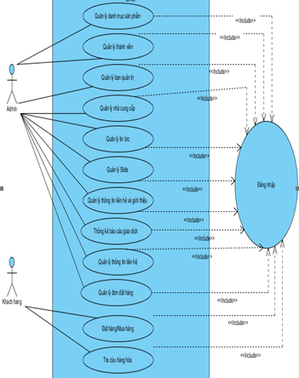
Hình 2.1 - Biểu đồ Use case tổng quát

2.4.2 Use case đăng nhập
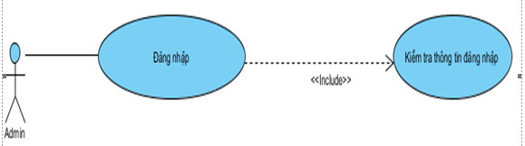
Hình 2.2 - Biểu đồ Use case đăng nhập
Tác nhân: Admin
Mô tả: Use case cho admin đăng nhập vào hệ thống.
Điều kiện trước: admin đăng nhập vào hệ thống.
Dòng sự kiện chính:
Chọn chức năng đăng nhập.
Giao diện đăng nhập hiển thị.
- Nhập mã admin, mật khẩu vào giao diện đăng nhập.
- Hệ thống kiểm tra mã admin và mật khẩu nhập của admin. Nếu nhập sai mã admin hoặc mật khẩu thì chuyển sang dòng sự kiện rẽ nhánh A1. Nếu nhập đúng thì hệ thống sẽ chuyển tới trang quản trị.
Use case kết thúc.
Dòng sự kiện rẽ nhánh:
- Dòng rẽ nhánh A1: admin đăng nhập không thành công.
- Hệ thống thông báo quá trình đăng nhập không thành công do sai mã admin hoặc mật khẩu.
- Chọn nhập lại hệ thống yêu cầu nhập lại mã admin, mật khẩu.
- Use case kết thúc.
Kết quả: admin đăng nhập thành công và có thể sử dụng các chức năng quản lý tương ứng trong trang quản trị.

2.4.3 Use case quản lý danh mục sản phẩm
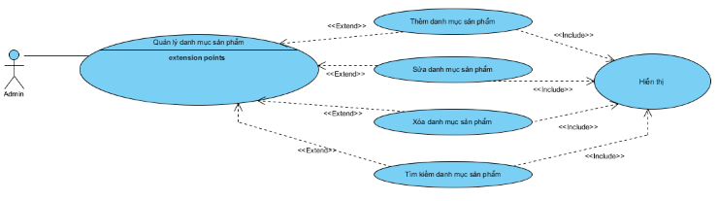
Hình 2.3 - Biểu đồ Use case quản lý danh mục sản phẩm
Tác nhân: Admin
Mô tả: use case cho phép xem, thêm, sửa, xóa, tìm kiếm danh mục sản phẩm trong hệ thống.
Điều kiện trước: admin đã đăng nhập vào hệ thống.
Dòng sự kiện chính:
Người sử dụng chọn kiểu tác động: thêm, sửa, xóa, tìm kiếm thông tin danh mục sản phẩm.
- Thêm danh mục sản phẩm: chọn thêm danh mục sản phẩm, hệ thống hiển thị giao diện nhập thông tin danh mục sản phẩm và danh sách danh mục sản phẩm, người sử dụng nhập thông tin danh mục sản phẩm, nếu thành công hệ thống đưa ra thông báo, nếu sai thực hiện dòng rẽ nhánh A1, lưu thông tin vào danh sách danh mục sản phẩm.
- Sửa thông tin danh mục sản phẩm: hệ thống hiển thị danh sách danh mục sản phẩm, chọn danh mục sản phẩm cần sửa, nhập các thông tin cần thay đổi, nếu việc thay đổi thông tin thành công hệ thống sẽ đưa ra thông báo, nếu sai thì thực hiện dòng rẽ nhánh A1, lưu thông tin danh sách danh mục sản phẩm.
- Xóa thông tin danh mục sản phẩm: hệ thống hiển thị danh sách danh mục sản phẩm, chọn danh mục sản phẩm cần xóa, nếu việc thay đổi thông tin thành công hệ thống sẽ đưa ra thông báo, nếu sai thì thực hiện dòng rẽ nhánh A1, lưu thông tin danh sách danh mục sản phẩm.
Kết quả: các thông tin về danh mục sản phẩm được cập nhật trong cơ sở dữ liệu.

2.4.4 Use case quản lý sản phẩm
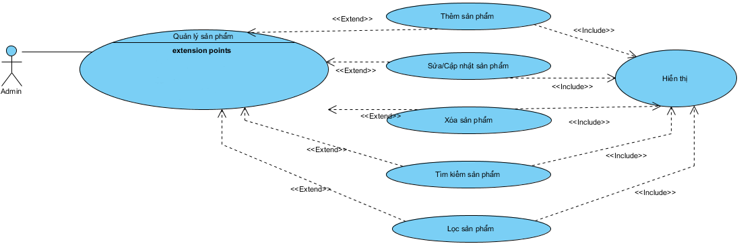

Hình 2.4 - Biểu đồ Use case quản lý sản phẩm
Tác nhân: Admin
Mô tả: use case cho phép xem, thêm, sửa, xóa, tìm kiếm thông tin sản phẩm trong hệ thống.
Điều kiện trước: admin đã đăng nhập vào hệ thống.
Dòng sự kiện chính:
Người sử dụng chọn kiểu tác động: thêm, sửa, xóa, tìm kiếm thông tin sản phẩm.
- Thêm thông tin sản phẩm: chọn thêm sản phẩm, hệ thống hiển thị giao diện nhập thông tin sản phẩm và danh sách sản phẩm, người sử dụng nhập thông tin sản phẩm, nếu thành công hệ thống đưa ra thông báo, nếu sai thực hiện dòng rẽ nhánh A1, lưu thông tin vào danh sách sản phẩm.
- Sửa thông tin sản phẩm: hệ thống hiển thị danh sách sản phẩm, chọn sản phẩm cần sửa, nhập các thông tin cần thay đổi, nếu việc thay đổi thông tin thành công hệ thống sẽ đưa ra thông báo, nếu sai thì thực hiện dòng rẽ nhánh A1, lưu thông tin danh sách sản phẩm.
- Xóa thông tin sản phẩm: hệ thống hiển thị danh sách sản phẩm, chọn sản phẩm cần xóa, nếu việc thay đổi thông tin thành công hệ thống sẽ đưa ra thông báo, nếu sai thì thực hiện dòng rẽ nhánh A1, lưu thông tin danh sách sản phẩm.
- Tìm kiếm sản phẩm: nhập thông tin tìm kiếm vào ô tìm kiếm trong danh sách, hệ thống sẽ hiển thị danh sách tìm kiếm được.
Use case kết thúc
Dòng sự kiện rẽ nhánh A1: hệ thống thông báo việc nhập dữ liệu không hợp lệ, nhập lại thông tin, quay lại thực hiện lại của dòng sự kiện chính.
Kết quả: các thông tin về sản phẩm được cập nhật trong cơ sở dữ liệu.

2.4.6 Use case quản lý ban quản trị
Tác nhân: admin
Mô tả: use case cho phép xem, thêm, sửa, xóa, tìm kiếm quyền trong hệ thống.
Điều kiện trước: admin đã đăng nhập vào hệ thống.
Dòng sự kiện chính:
Người sử dụng chọn kiểu tác động: thêm, sửa, xóa, tìm kiếm thông tin quyền.
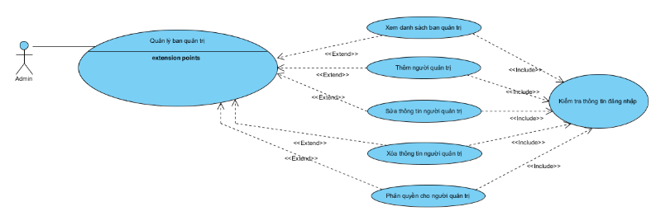
Hình 2.6 - Biểu đồ Use case quản lý ban quản trị
- Thêm quyền: chọn thêm quyền, hệ thống hiển thị giao diện nhập thông tin quyền và danh sách quyền, người sử dụng nhập thông tin quyền, nếu thành công hệ thống đưa ra thông báo, nếu sai thực hiện dòng rẽ nhánh A1, lưu thông tin vào danh sách quyền.
- Sửa thông tin quyền: hệ thống hiển thị danh sách quyền, chọn quyền cần sửa, nhập các thông tin cần thay đổi, nếu việc thay đổi thông tin thành công hệ thống sẽ đưa ra thông báo, nếu sai thì thực hiện dòng rẽ nhánh A1, lưu thông tin danh sách quyền.
- Xóa thông tin quyền: hệ thống hiển thị danh sách chức vụ, chọn quyền cần xóa, nếu việc thay đổi thông tin thành công hệ thống sẽ đưa ra thông báo, nếu sai thì thực hiện dòng rẽ nhánh A1, lưu thông tin danh sách quyền.
Use case kết thúc.
Dòng sự kiện rẽ nhánh A1: hệ thống thông báo việc nhập dữ liệu không hợp lệ, nhập lại thông tin, quay lại thực hiện lại của dòng sự kiện chính.
Kết quả: các thông tin về quyền được cập nhật trong cơ sở dữ liệu.

2.4.7 Use case quản lý nhà cung cấp
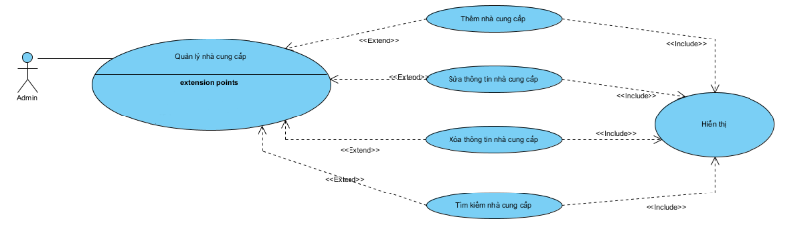
Hình 2.7 - Biểu đồ Use case quản lý nhà cung cấp
Tác nhân: Admin
Mô tả: use case cho phép xem, thêm, sửa, xóa, tìm kiếm thông tin nhà cung cấp trong hệ thống.
Điều kiện trước: admin đã đăng nhập vào hệ thống.
Dòng sự kiện chính:
Người sử dụng chọn kiểu tác động: thêm, sửa, xóa, tìm kiếm thông tin nhà cung cấp.
- Thêm thông tin nhà cung cấp: chọn thêm nhà cung cấp, hệ thống hiển thị giao diện nhập thông tin nhà cung cấp và danh sách nhà cung cấp, người sử dụng nhập thông tin nhà cung cấp, nếu thành công hệ thống đưa ra thông báo, nếu sai thực hiện dòng rẽ nhánh A1, lưu thông tin vào danh sách nhà cung cấp.
- Sửa thông tin nhà cung cấp: hệ thống hiển thị danh sách nhà cung cấp, chọn nhà cung cấp cần sửa, nhập các thông tin cần thay đổi, nếu việc thay đổi thông tin thành công hệ thống sẽ đưa ra thông báo, nếu sai thì thực hiện dòng rẽ nhánh A1, lưu thông tin danh sách nhà cung cấp.
- Xóa thông tin nhà cung cấp: hệ thống hiển thị danh sách nhà cung cấp, chọn nhà cung cấp cần xóa, nếu việc thay đổi thông tin thành công hệ thống sẽ đưa ra thông báo, nếu sai thì thực hiện dòng rẽ nhánh A1, lưu thông tin danh sách nhà cung cấp.
Use case kết thúc
Dòng sự kiện rẽ nhánh A1: hệ thống thông báo việc nhập dữ liệu không hợp lệ, nhập lại thông tin, quay lại thực hiện lại của dòng sự kiện chính.
Kết quả: các thông tin về nhà cung cấp được cập nhật trong cơ sở dữ liệu.

2.4.9 Use case quản lý Slide
Tác nhân: Admin
Mô tả: use case cho phép xem, thêm, sửa, xóa thông tin Slide trong hệ thống.
Điều kiện trước: admin đã đăng nhập vào hệ thống.
Dòng sự kiện chính:
Người sử dụng chọn kiểu tác động: thêm, sửa, xóa thông tin Slide.
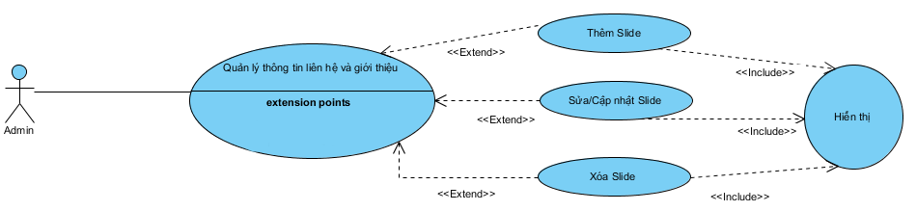
Hình 2.9 - Biểu đồ Use case quản lý Slide
- Thêm thông tin Slide: chọn thêm Slide, hệ thống hiển thị giao diện nhập thông tin Slide và danh sách Slide, người sử dụng nhập thông tin Slide, nếu thành công hệ thống đưa ra thông báo, nếu sai thực hiện dòng rẽ nhánh A1, lưu thông tin vào danh sách Slide.
- Sửa thông tin Slide: hệ thống hiển thị danh sách Slide, chọn Slide cần sửa, nhập các thông tin cần thay đổi, nếu việc thay đổi thông tin thành công hệ thống sẽ đưa ra thông báo, nếu sai thì thực hiện dòng rẽ nhánh A1, lưu thông tin danh sách Slide.
- Xóa thông tin Slide: hệ thống hiển thị danh sách Slide, chọn Slide cần xóa, nếu việc thay đổi thông tin thành công hệ thống sẽ đưa ra thông báo, nếu sai thì thực hiện dòng rẽ nhánh A1, lưu thông tin danh sách Slide.
Use case kết thúc
Dòng sự kiện rẽ nhánh A1: hệ thống thông báo việc nhập dữ liệu không hợp lệ, nhập lại thông tin, quay lại thực hiện lại của dòng sự kiện chính.
Kết quả: các thông tin về Slide được cập nhật trong cơ sở dữ liệu.

2.4.10 Use case quản lý đơn đặt hàng
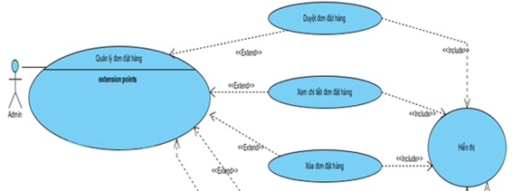
Hình 2.10 - Biểu đồ Use case quản lý đơn đặt hàng
Tác nhân: Admin
Mô tả use case cho phép duyệt đơn đặt hàng, xem chi tiết đơn đặt hàng, xóa đơn đặt hàng, tìm kiếm đơn đặt hàng, báo cáo đơn đặt hàng đang chờ, đã được xử lý trong hệ thống.
Điều kiện trước: admin đã đăng nhập vào hệ thống.
Dòng sự kiện chính:
Người sử dụng chọn kiểu tác động: duyệt đơn đặt hàng, xem chi tiết đơn đặt hàng, xóa đơn đặt hàng, tìm kiếm đơn đặt hàng, báo cáo đơn đặt hàng đang chờ, đã được xử lý.
- Duyệt đơn đặt hàng: chọn chức năng duyệt đơn đặt hàng
- Xem chi tiết đơn đặt hàng: chọn chức năng xem chi tiết đơn đặt hàng.
- Xóa đơn đặt hàng: hệ thống hiển thị danh sách đơn đặt hàng, chọn đơn đặt hàng cần xóa, nếu việc thay đổi thông tin thành công hệ thống sẽ đưa ra thông báo, nếu sai thì thực hiện dòng rẽ nhánh A1, lưu thông tin danh sách đơn đặt hàng.
- Tìm kiếm đơn đặt hàng: nhập thông tin tìm kiếm vào ô tìm kiếm trong danh sách, hệ thống sẽ hiển thị danh sách tìm kiếm được.
- Báo cáo đơn đặt hàng đang chờ, đã được xử lý:
Use case kết thúc
Dòng sự kiện rẽ nhánh A1: hệ thống thông báo việc nhập dữ liệu không hợp lệ, nhập lại thông tin, quay lại thực hiện lại của dòng sự kiện chính.
Kết quả: các thông tin về đơn đặt hàng được cập nhật trong cơ sở dữ liệu.

2.5 Biểu đồ tuần tự

2.5.1 Biểu đồ tuần tự chức năng đăng nhập
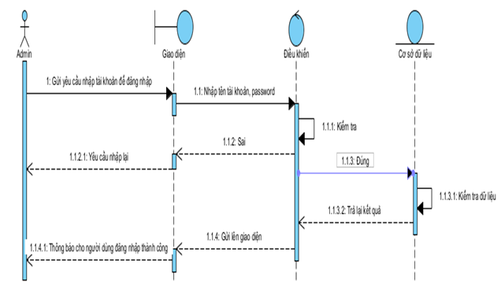
Hình 2.12 - Biểu đồ tuần tự chức năng đăng nhập

2.5.2 Biểu đồ tuần tự quản lý danh mục sản phẩm
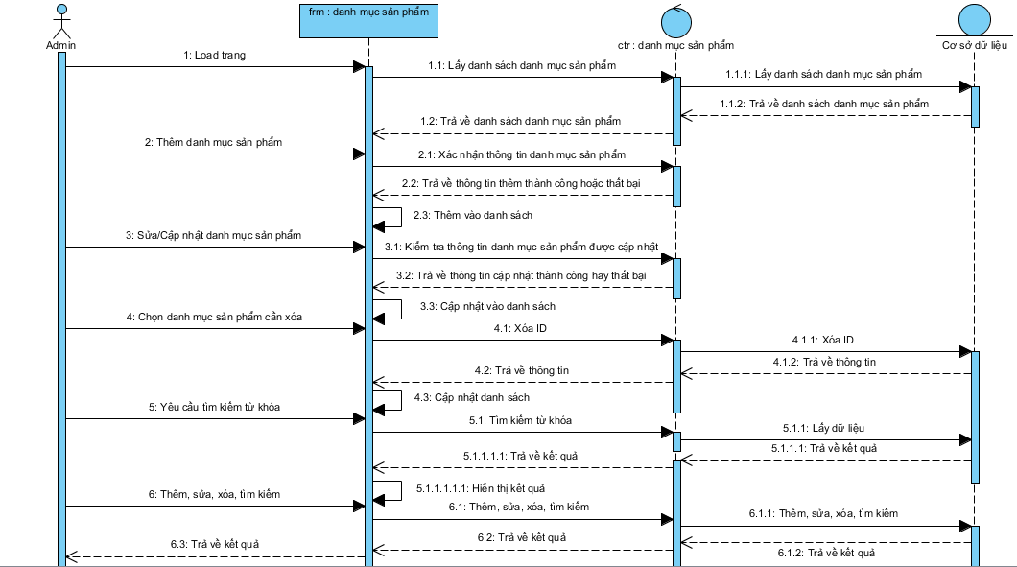
Hình 2.13 - Biểu đồ tuần tự quản lý danh mục sản phẩm

2.5.3 Biểu đồ tuần tự quản lý sản phẩm
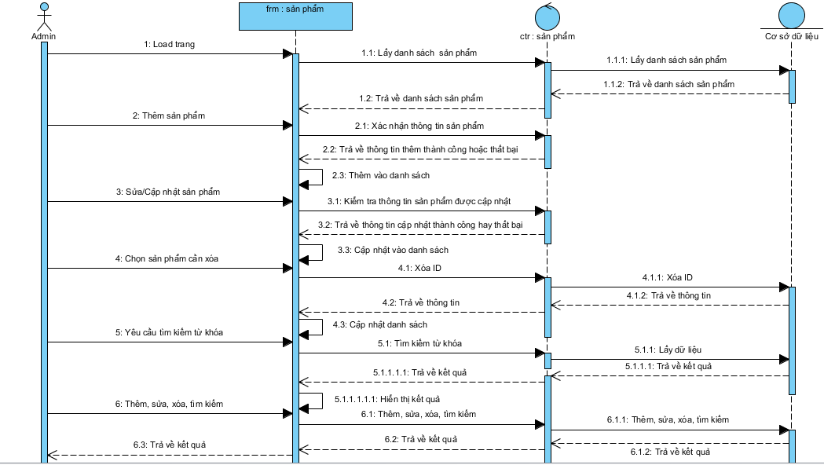
Hình 2.14 - Biểu đồ tuần tự quản lý sản phẩm

2.5.4 Biểu đồ tuần tự quản lý thành viên
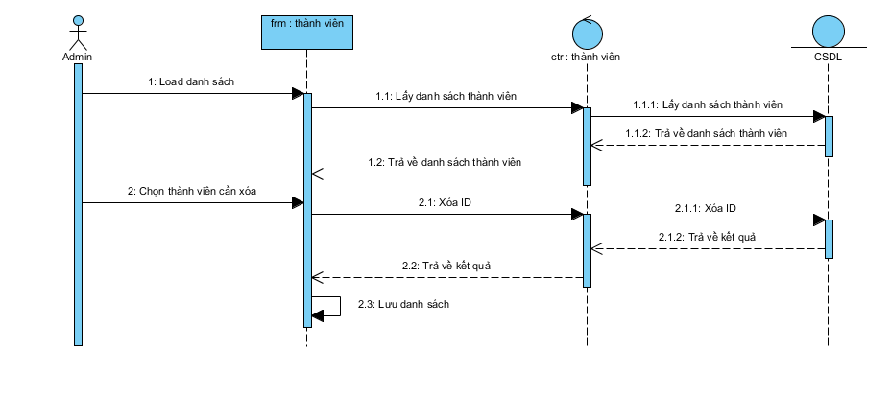
Hình 2.15 - Biểu đồ tuần tự quản lý thành viên

2.5.5 Biểu đồ tuần tự quản lý ban quản trị
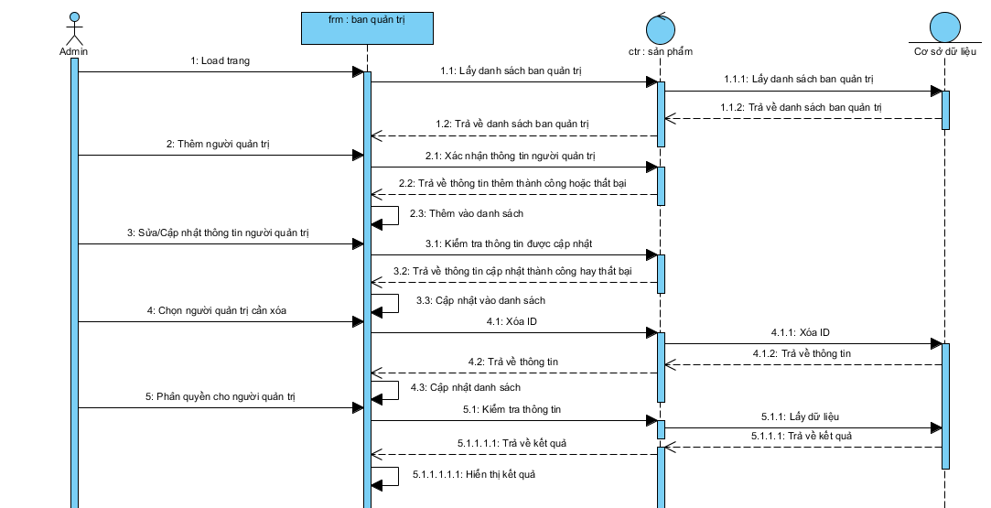
Hình 2.16 - Biểu đồ tuần tự quản lý ban quản trị

2.5.6 Biểu đồ tuần tự quản lý nhà cung cấp
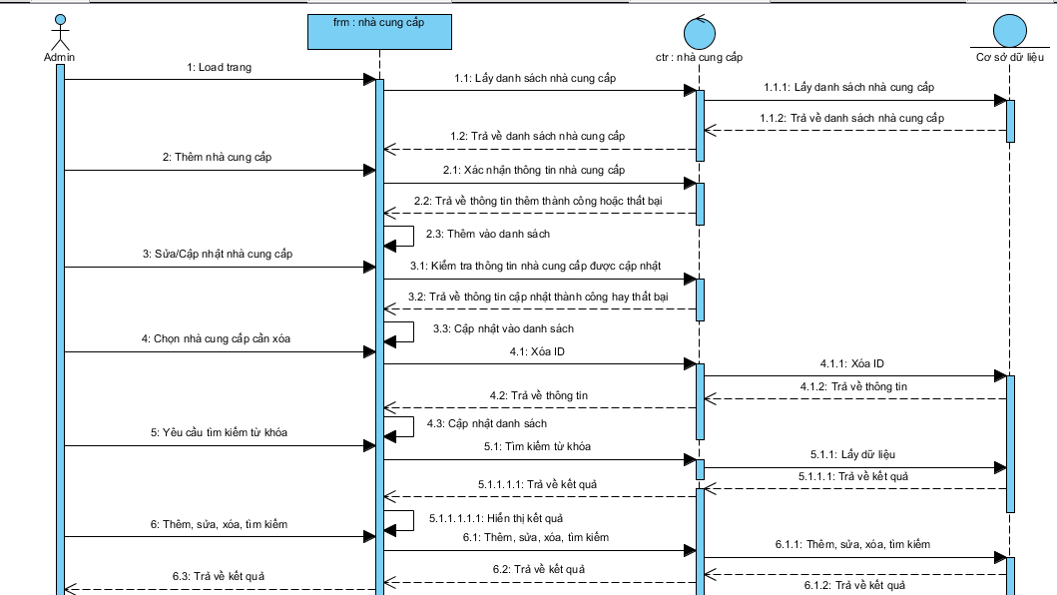
Hình 2.17 - Biểu đồ tuần tự quản lý nhà cung cấp

2.5.8 Biểu đồ tuần tự quản lý Slide
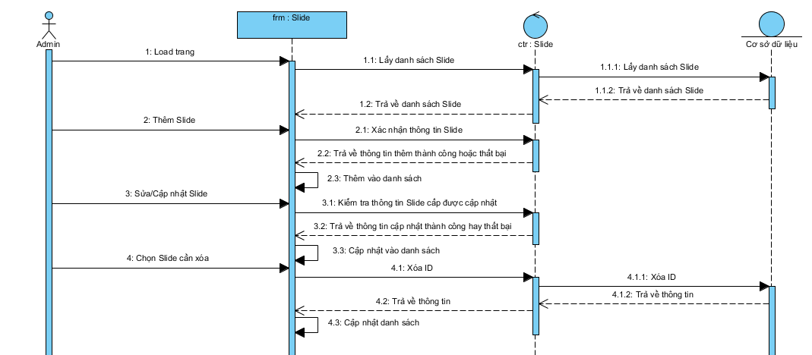
Hình 2.19 - Biểu đồ tuần tự quản lý Slide

2.5.9 Biểu đồ tuần tự quản lý đơn đặt hàng
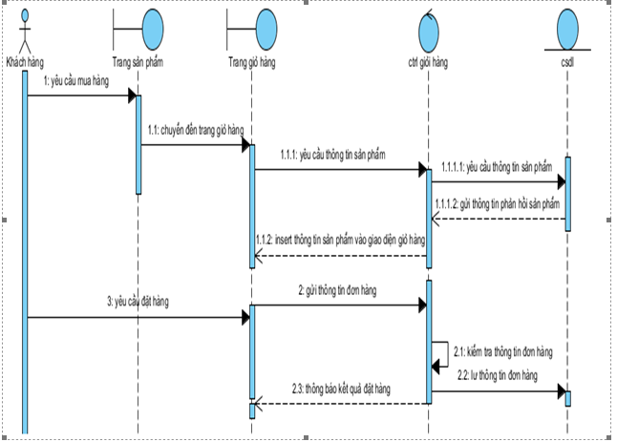
Hình 2.20 - Biểu đồ tuần tự quản lý đơn đặt hàng

2.5.10 Biểu đồ tuần tự quản lý kho
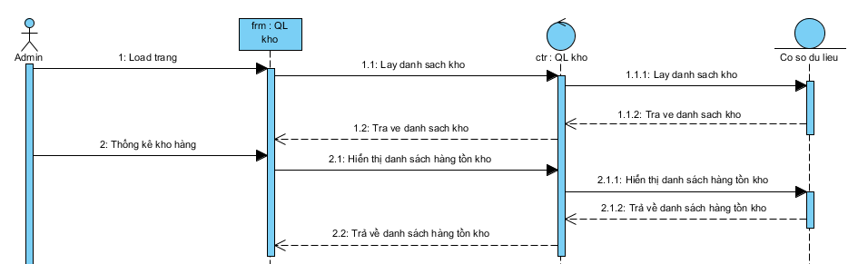
Hình 2.21 - Biểu đồ tuần tự quản lý kho

2.5.11 Biểu đồ tuần tự quản lý ảnh bài viết
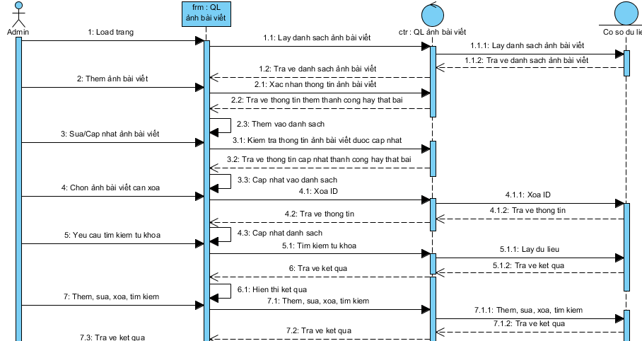
Hình 2.22 - Biểu đồ tuần tự quản lý ảnh bài viết

2.6 Biểu đồ, danh sách các đối tượng
Bảng 2.6 - Danh sách các đối tượng
STT | Tên lớp/quan hệ | Ý nghĩa/Ghi chú
1 | Admin | Mô tả các thuộc tính và các phương thức liên quan tới nghiệp vụ quản lý Admin.
2 | Category_product | Mô tả các thuộc tính và các phương thức liên quan tới nghiệp vụ quản lý danh mục sản phẩm.
3 | Category_New | Mô tả các thuộc tính và các phương thức liên quan tới nghiệp vụ quản lý tạo mới danh mục.
4 | Order | Mô tả các thuộc tính và các phương thức liên quan tới nghiệp vụ quản lý danh sách đơn hàng.
5 | Product | Mô tả các thuộc tính và các phương thức liên quan tới nghiệp vụ quản lý danh sách sản phẩm.
6 | Slide | Mô tả các thuộc tính và các phương thức liên quan tới nghiệp vụ quản lý danh sách slide.
7 | Supplier | Mô tả các thuộc tính và các phương thức liên quan tới nghiệp vụ quản lý cung cấp.
8 | Transaction | Mô tả các thuộc tính và các phương thức liên quan tới nghiệp vụ quản lý thông tin giao dịch.
9 | User | Mô tả các thuộc tính và các phương thức liên quan tới nghiệp vụ quản lý danh sách thành viên.

2.7 Thiết kế cơ sở dữ liệu

2.7.1 Danh sách các bảng
Bảng 2.7 - Danh sách các bảng cơ sở dữ liệu
STT | Tên thực thể | Mô tả
1 | Admin | Lưu thông tin danh sách các admin
2 | Category_product | Lưu thông tin danh sách danh mục sản phẩm
3 | Category_new | Lưu thông tin tạo mới danh mục
4 | Order | Lưu thông tin danh sách đơn hàng
5 | Product | Lưu thông tin danh sách sản phẩm
6 | Slides | Lưu thông tin danh sách slide
7 | Supplier | Lưu thông tin danh sách nhà cung cấp
8 | Transaction | Lưu thông tin lại thông tin giao dịch
9 | User | Lưu thông tin danh sách thành viên

2.7.2 Bảng Admin
Bảng 2.8 - Bảng Admin
STT | Tên thực thể | Kiểu dữ liệu | Ràng buộc | Mô tả
1 | Id | Int (11) | Khóa chính | Khóa chính của bảng
2 | Role | Int (5) | Not null | Biểu thị quyền của người dùng
3 | Username | Varchar(32) | Not null | Tên đăng nhập
4 | Password | Varchar(32) | Not null | Mật khẩu đăng nhập
5 | Email | Varchar(100) | Not null | Email
6 | Status | Tinyint(1) | Not null | Trạng thái
7 | Created_at | Timestamp | Not null | Ngày tạo.
8 | Updated_at | Timestamp | NotNull | Ngày hoạt động gần nhất

2.7.3 Bảng Category_Product
Bảng 2.9 - Bảng Category_Product
STT | Tên thực thể | Kiểu dữ liệu | Ràng buộc | Mô tả
1 | Id | Int(11) | Khóa chính | Khóa chính của bảng
2 | Name | Varchar(128) | Not null | Tên danh mục
3 | Parent_id | Int(5) | Not null | Id danh mục cha
4 | Orders | Tinyint(4) | Null | Thứ tự hiển thị của danh mục
5 | Status | Tinyint(1) | Not null | Trạng thái
6 | Created_at | Timestamp | Not null | Ngày tạo
7 | Updated_at | Timestamp | NotNull | Ngày chỉnh sửa gần nhất

2.7.6 Bảng Orders
Bảng 2.12 - Bảng Orders
STT | Tên thực thể | Kiểu dữ liệu | Ràng buộc | Mô tả
1 | Transaction_id | Int(5) | Khóa chính | Id giao dịch
2 | Id | Int(11) | Not null | Khóa chính
3 | Product_id | Int(255) | Not null | Id sản phẩm
4 | Qty | Int(11) | Not null | Tổng số sản phẩm
5 | Product_name | Varchar(200) | Not null | Tên sản phẩm
6 | Price | Int(11) | Not null | Giá sản phẩm
7 | Amount | Decimal(15,4) | Not null | Tổng tiền
8 | Created_at | Int(11) | Not null | Ngày tạo đơn hàng

2.7.7 Bảng product
Bảng 2.13 - Bảng product
STT | Tên thực thể | Kiểu dữ liệu | Ràng buộc | Mô tả
1 | ID | Int(11) | Khóa chính | Khóa chính
2 | Ctegory_id | Int(11) | Not null | Id danh mục sản phẩm
3 | Supplier_id | Int(11) | Not null | Id nhà cung cấp sản phẩm
4 | Name | Varchar(100) | Not null | Tên sản phẩm
5 | Price | Decimal | Not null | Giá sản phẩm
6 | Content | Text | Not null | Bài viết giới thiệu sản phẩm
7 | Sale | Int(11) | Not null | Giảm giá
9 | Image | Text | Not null | Ảnh giới thiệu sản phẩm
10 | View | Int(11) | Not null | Số lượt xem
11 | Warranty | Varchar(50) | Not null | Thông tin bảo hành
12 | Total | Int(255) | Not null | Số lượng sản phẩm được nhập
13 | Buyed | Int(255) | Not null | Số lượng sản phẩm được bán
14 | Hot | Tinyint(2) | Not null | Sản phẩm hot
15 | Specifications | Text | Not null | Thông số kỹ thuật
16 | Created_at | Timestamp | Not null | Ngày tạo

2.7.8 Bảng Slides
Bảng 2.14 - Bảng Slides
STT | Tên thực thể | Kiểu dữ liệu | Ràng buộc | Mô tả
1 | Id | Int(11) | Khóa chính | Khóa chính
2 | Name | Varchar(100) | Not null | Tên slide
3 | Image | Varchar(100) | Not null | Tên ảnh slide
5 | Link | Varchar(150) | Not null | Link trỏ tới của slide
6 | Sort | Int(10) | Not null | Thứ tự hiển thị của slide
7 | Status | Tinyint(2) | Not Null | Trạng thái
8 | Created_at | Timestamp | Not Null | Ngày tạo

2.7.9 Bảng Supplier
Bảng 2.15 - Bảng Supplier
STT | Tên thực thể | Kiểu dữ liệu | Ràng buộc | Mô tả
1 | Id | Int(11) | Khóa chính | Khóa chính
2 | Name | Varchar(200) | Not null | Tên nhà cung cấp
3 | Adderss | Varchar(255) | Not null | Địa chỉ nhà cung cấp
4 | Phone | Varchar(20) | Not null | Số điện thoại
5 | Email | Varchar(50) | Not null | Email nhà cung cấp
6 | Fax | Varchar(50) | Not null | Fax
7 | Created_at | Timestamp | Not null | Ngày tạo
8 | Updated_at | Timestamp | Not Null | Ngày chỉnh sửa gần nhất

2.7.10 Bảng Transaction
Bảng 2.16 - Bảng Transaction
STT | Tên thực thể | Kiểu dữ liệu | Ràng buộc | Mô tả
1 | ID | Bigint(20) | Khóa chính | Id giao dịch
2 | Status | Tinyint(4) | Not null | Trạng thái giao dịch
3 | User_id | Int(11) | Not null | Id thành viên mua hàng
4 | name | Varchar(50) | Not null | Tên người mua hàng
5 | email | Varchar(50) | Not null | Email người mua hàng
6 | phone | Varchar(20) | Not null | Số điện thoại
7 | Address | Varchar(20) | Not null | Địa chỉ người mua
8 | Amount | Decimal(15,4) | Not null | Tổng tiền
9 | Payment | Varchar(32) | Not null | Hình thức thanh toán
10 | Message | Varchar(255) | Not null | Lưu ý khi mua hàng
11 | Transport | Varchar(100) | Not null | Hình thức chuyển hàng
12 | Created_at | Varchar(50) | Not null | Ngày tạo

2.7.11 Bảng User
Bảng 2.17 - Bảng User
STT | Tên thực thể | Kiểu dữ liệu | Ràng buộc | Mô tả
1 | ID | Int(255) | Khóa chính | Id người dùng
2 | Name | Tinyint(4) | Not null | Tên người dùng
3 | User_name | Varchar(50) | Not null | Tên đăng nhập
4 | Email | Varchar(50) | Not null | Email người dùng
5 | Phone | Varchar(15) | Not null | Số điện thoại của người dùng
6 | Address | Varchar(128) | Not null | Địa chỉ
7 | Sex | Tinyint(5) | Not null | Giới tính
8 | Password | Varchar(40) | Not null | Mật khẩu
9 | Status | Tinyint(4) | Not null | Trạng thái
10 | Created_at | Int(11) | Not null | Ngày tạo

CHƯƠNG 3: THIẾT KẾ VÀ XÂY DỰNG WEBSITE

3.1 Giao diện hiển thị

3.1.1 Giao diện trang chủ hiển thị
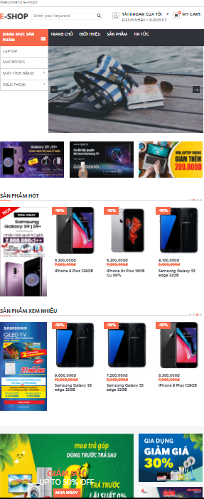
Hình 3.1 - Giao diện trang chủ hiển thị

3.1.2 Giao diện giới thiệu
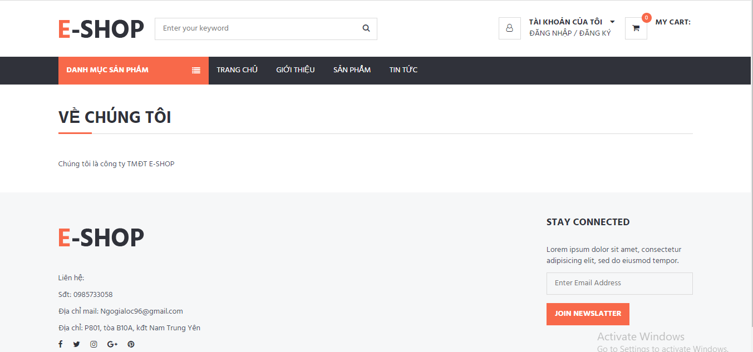
Hình 3.2 - Giao diện giới thiệu

3.1.3 Giao diện sản phẩm
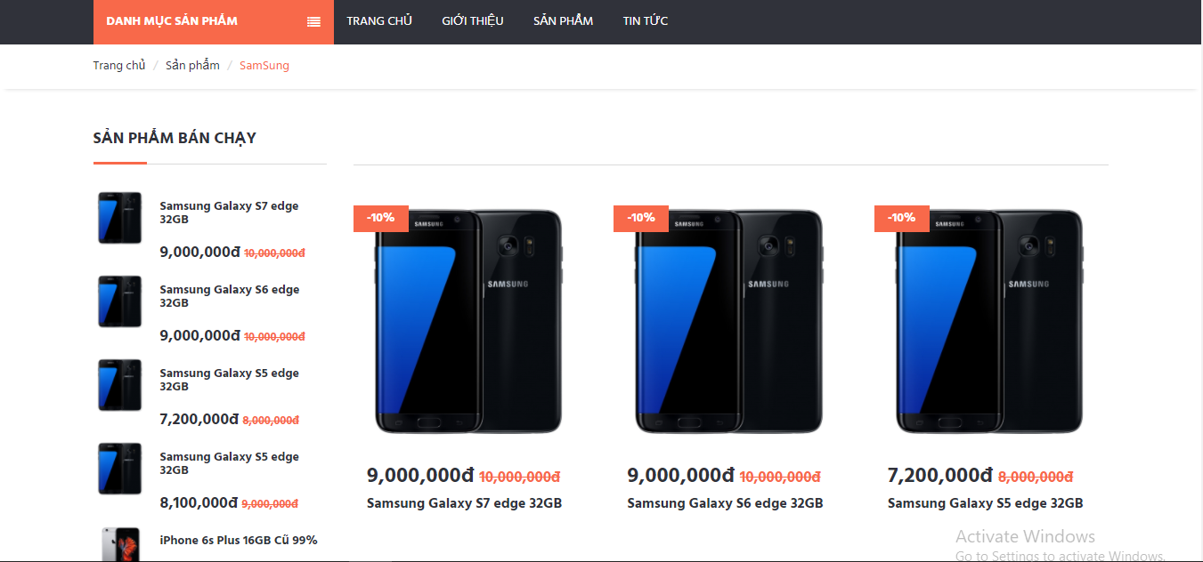
Hình 3.3 - Giao diện sản phẩm

3.1.5 Giao diện giỏ hàng
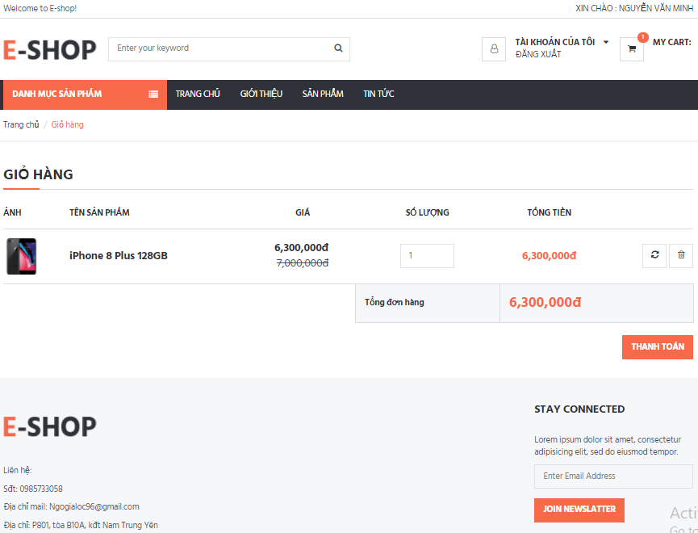
Hình 3.5 - Giao diện giỏ hàng

3.1.6 Giao diện thanh toán
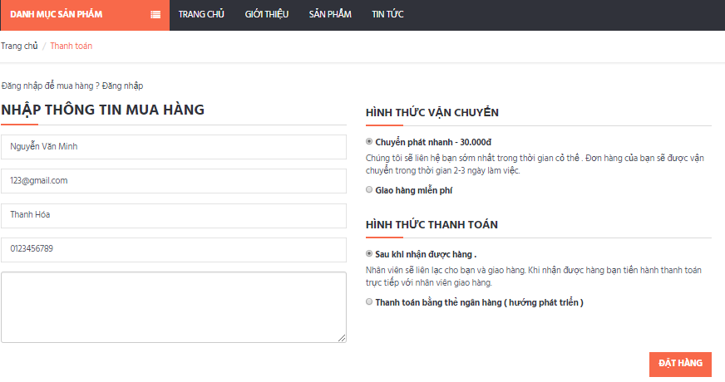
Hình 3.6 - Giao diện thanh toán

3.1.7 Giao diện đăng ký
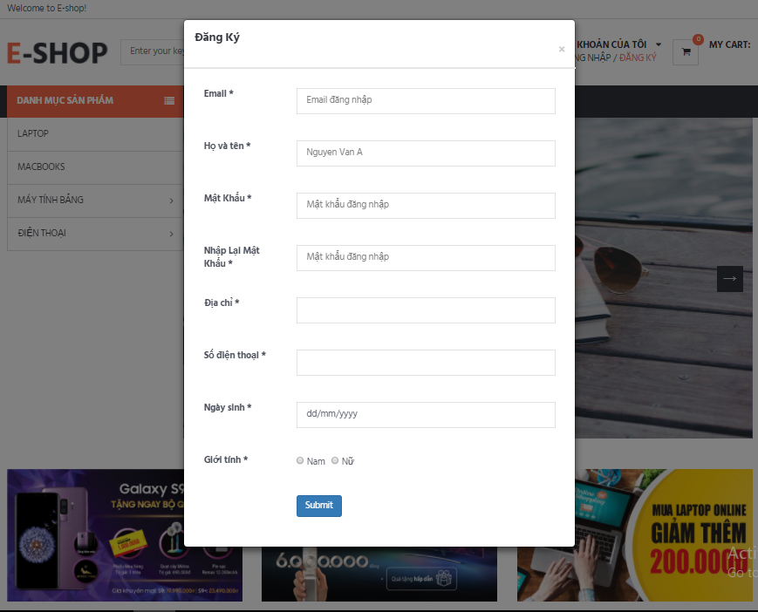
Hình 3.7 - Giao diện đăng ký

3.1.8 Giao diện đăng nhập
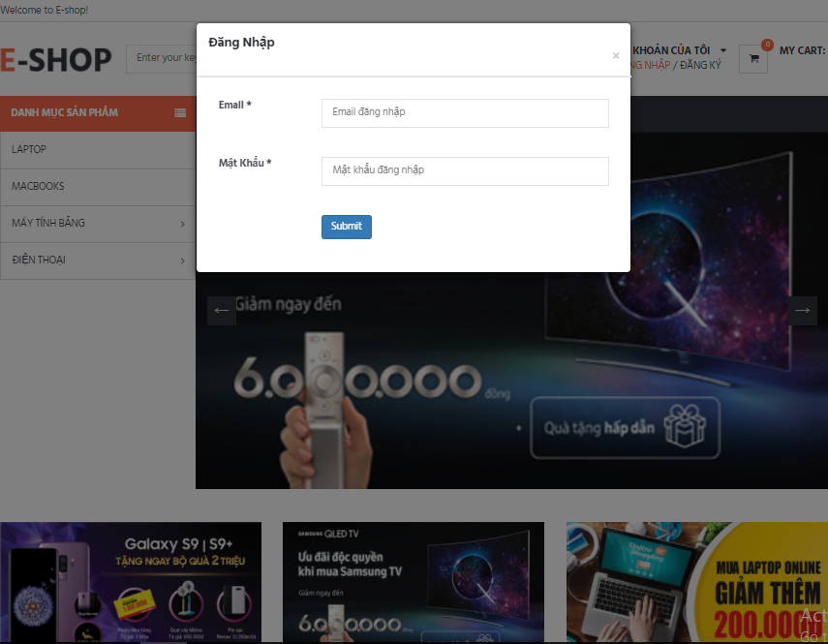
Hình 3.8 - Giao diện đăng nhập

3.1.9 Giao diện trang chi tiết sản phẩm.
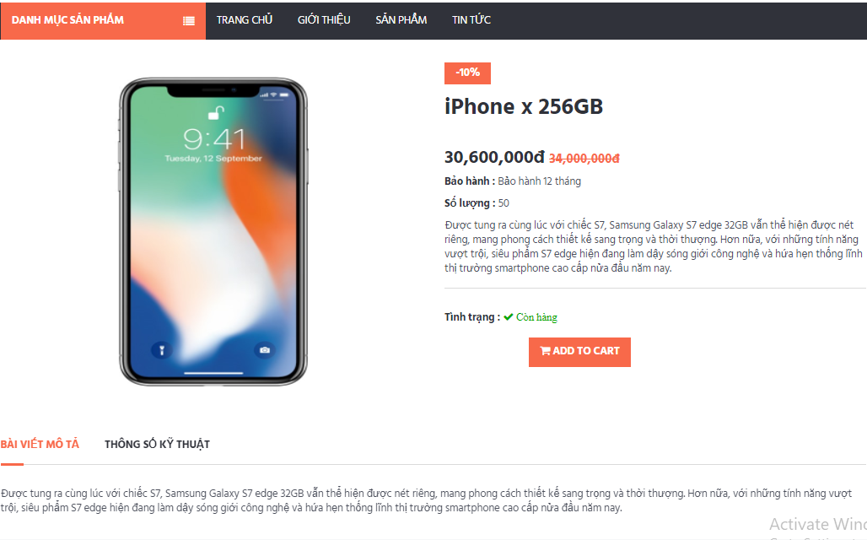
Hình 3.9 - Giao diện chi tiết sản phẩm

3.2 Giao diện quản trị

3.2.1 Giao diện quản lí
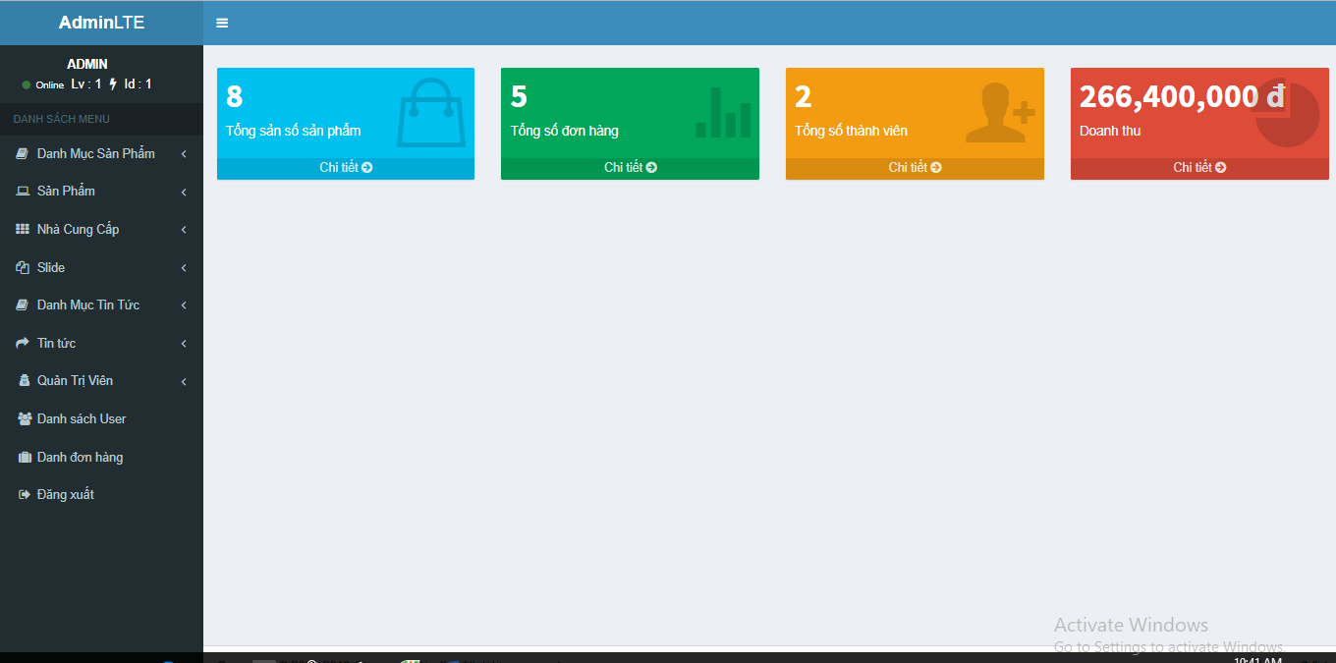
Hình 3.10 - Giao diện quản lí

3.2.2 Giao diện danh sách đơn hàng
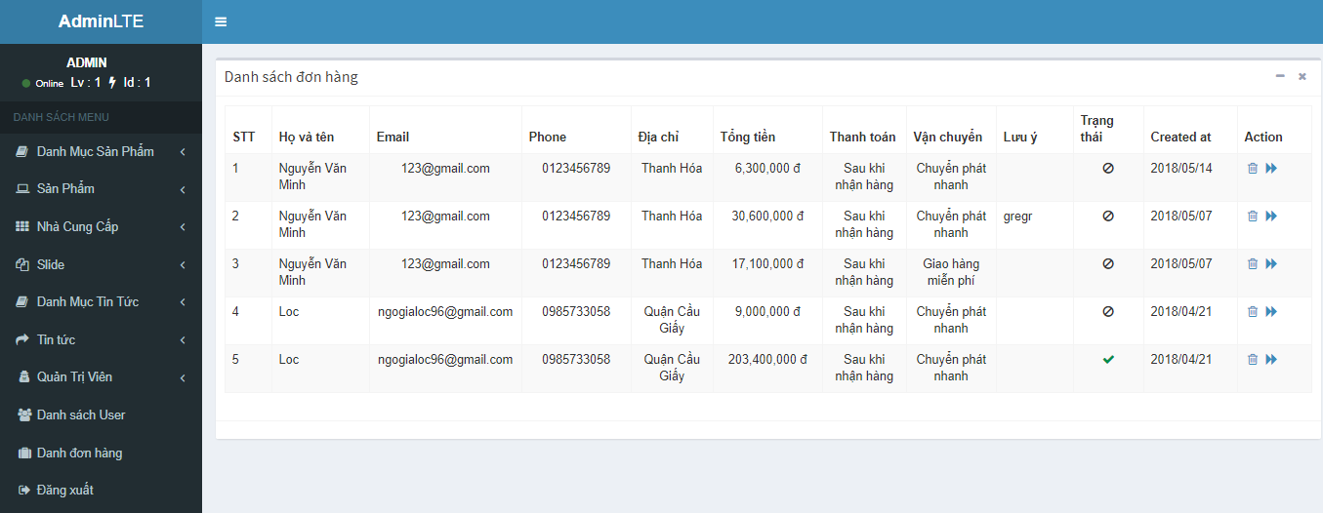
Hình 3.11 - Giao diện danh sách đơn hàng

3.2.3 Hóa đơn mua hàng
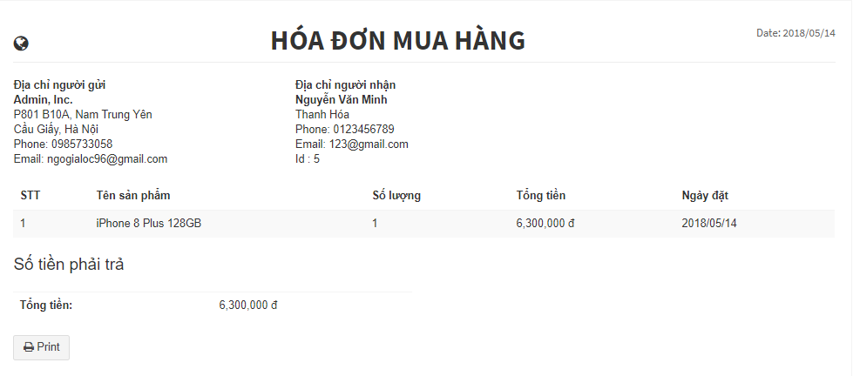
Hình 3.12 – Hóa đơn mua hàng

3.2.4 Giao diện danh mục sản phẩm
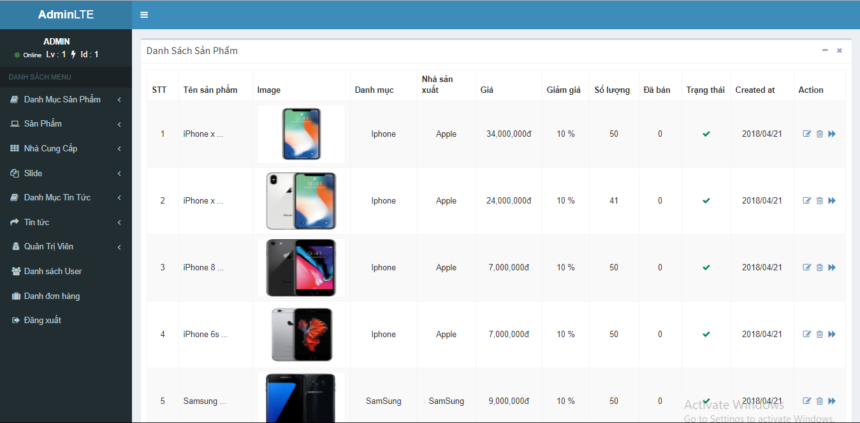
Hình 3.13 - Giao diện danh sách sản phẩm

3.2.5 Giao diện chỉnh sửa sản phẩm
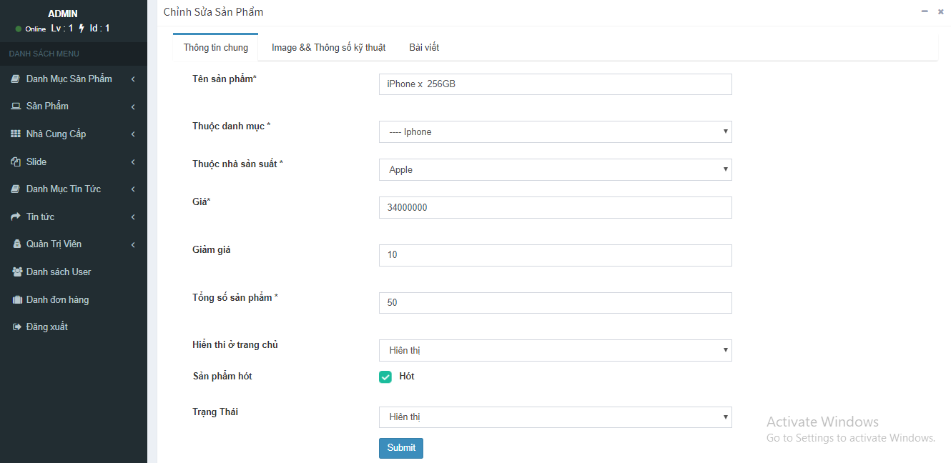
Hình 3.14 - Giao diện quản lý sản phẩm

3.2.6 Giao diện trang thêm sản phẩm.
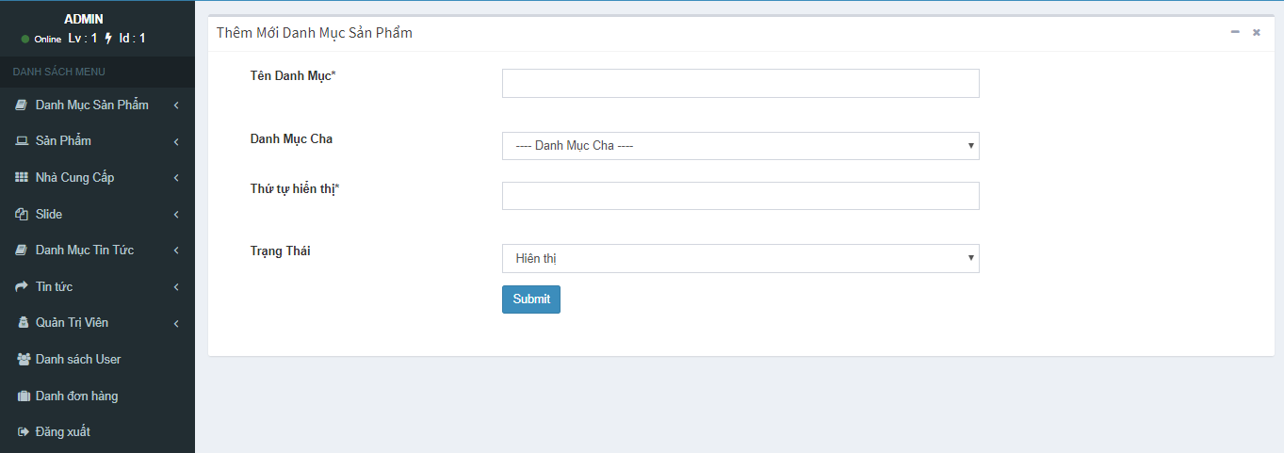
Hình 3.15 - Giao diện trang thêm sản phẩm.

3.2.7 Giao diện danh sách nhà cung cấp
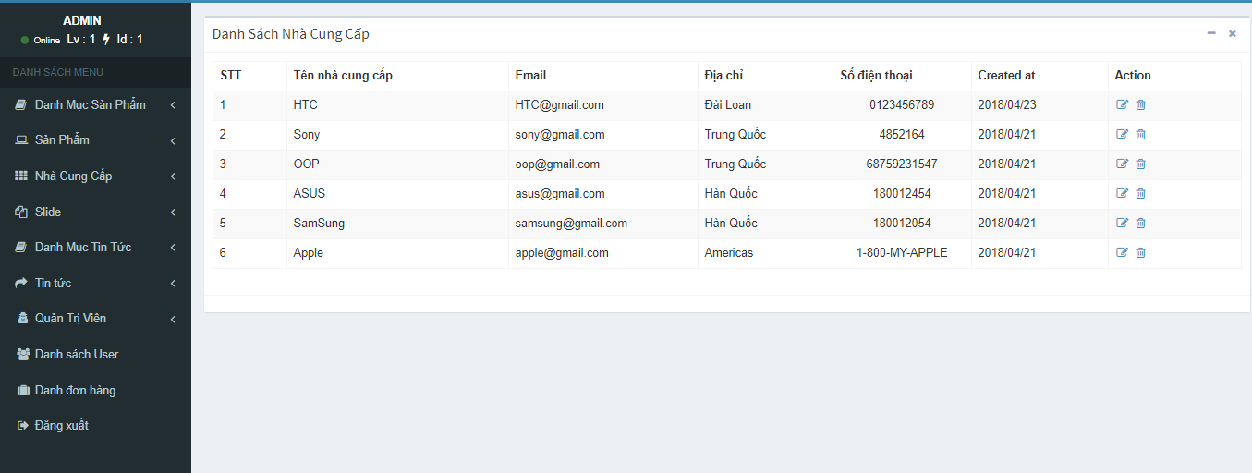
Hình 3.16 - Giao diện danh sách nhà cung cấp

3.2.8 Giao diện trang chỉnh sửa nhà cung cấp
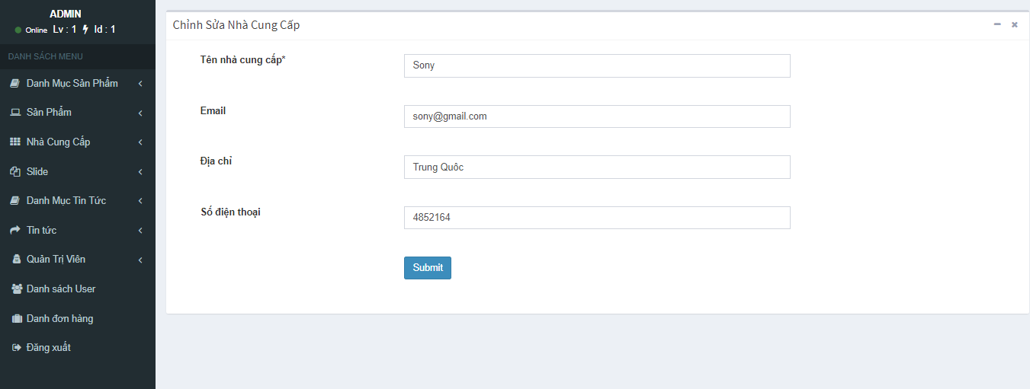
Hình 3.17 - Giao diện trang chỉnh sửa nhà cung cấp

3.2.9 Giao diện trang thêm nhà cung cấp
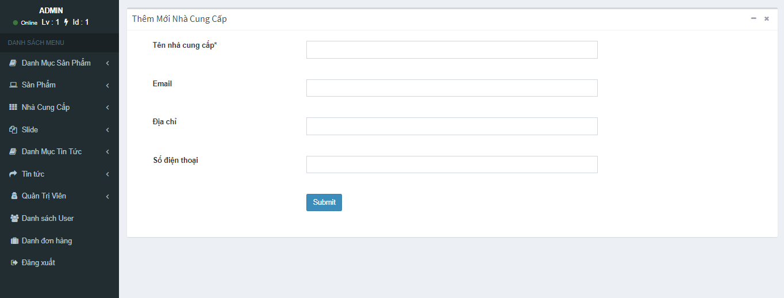
Hình 3.18 - Giao diện trang thêm danh mục

3.2.10 Giao diện trang danh sách slide
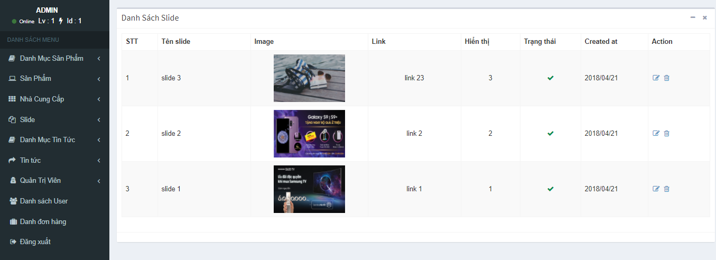
Hình 3.19 - Giao diện trang danh sách slide

3.2.11 Giao diện trang sửa slide
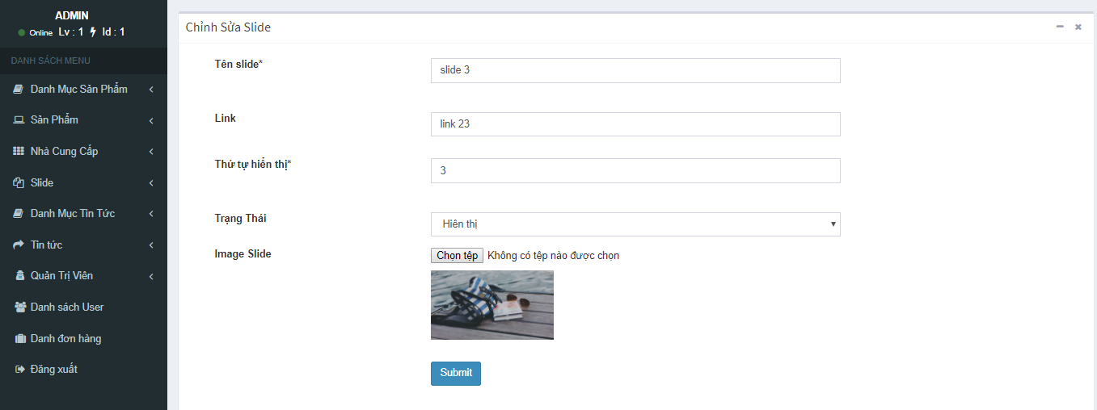
Hình 3.20 - Giao diện trang sửa slide

3.2.12 Giao diện trang thêm slide
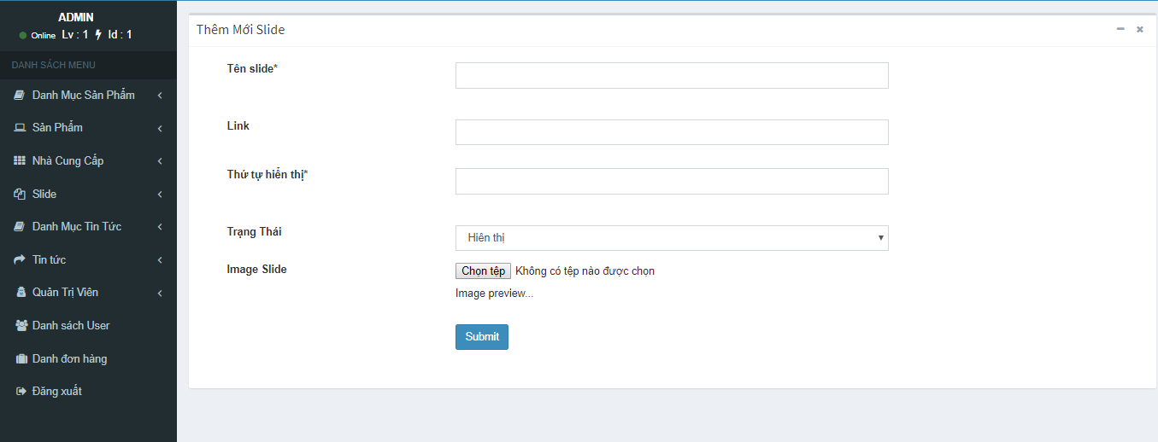
Hình 3.21 - Giao diện trang thêm slide

3.2.19 Giao diện trang danh sách quản trị viên
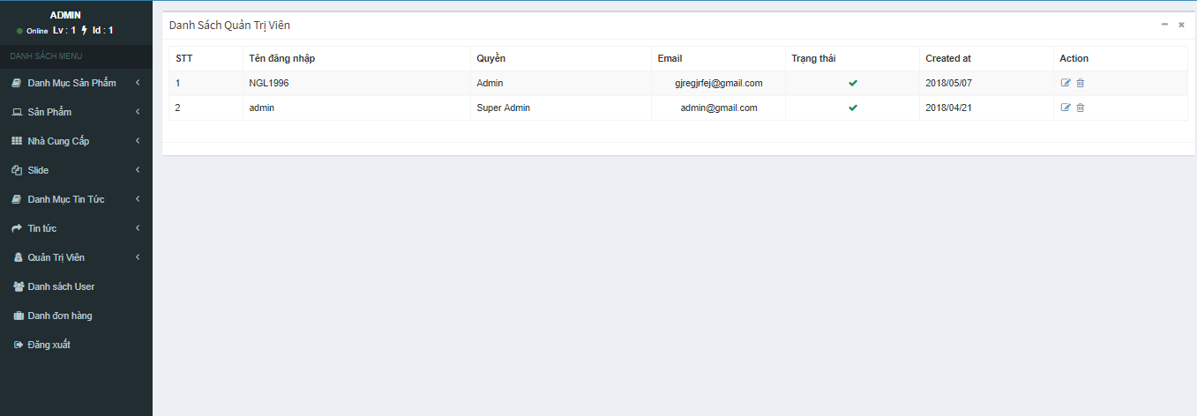
Hình 3.28 - Giao diện trang danh sách quản trị viên

3.2.21 Giao diện trang chỉnh sửa thông tin quản trị viên
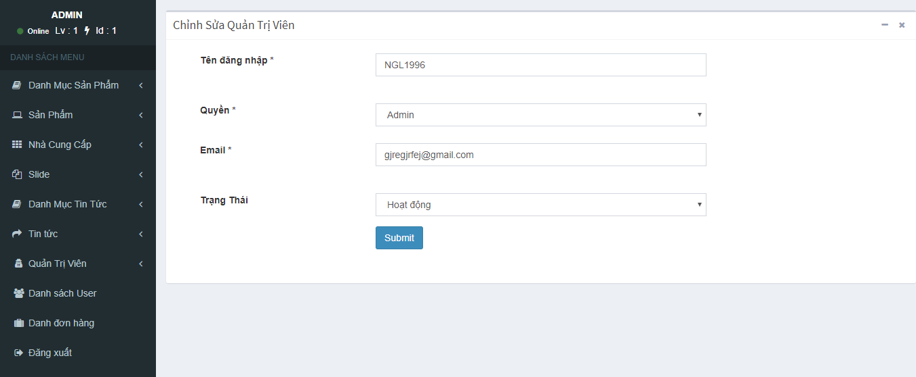
Hình 3.29 - Giao diện chỉnh sửa thông tin quản trị viên

3.2.22 Giao diên trang thêm mới quản trị viên
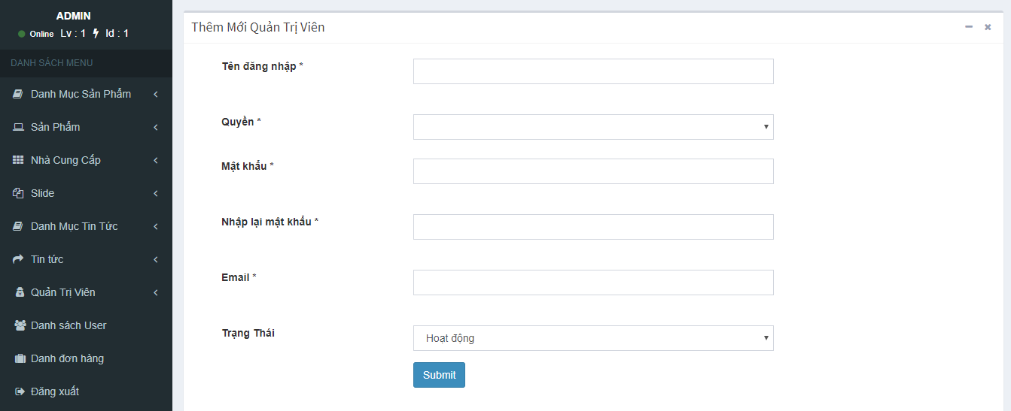
Hình 3.30 - Giao diện trang thêm mới quản trị viên

3.2.23 Giao diện trang danh sách người dùng
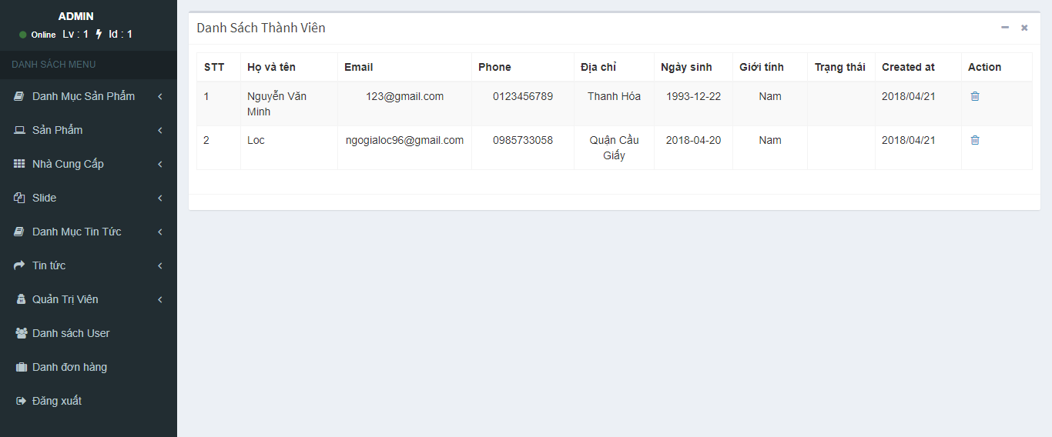
Hình 3.31 - Giao diện trang danh sách người dung

KẾT LUẬN
Kết quả đạt được của đề tài
Sau một thời gian tập trung triển khai đề tài, em đã hoàn thành được Xây dựng website bán điện thoại Smart-phone với giao diện đẹp, các thao tác sử dụng dễ dàng, thân thiện với người dùng.
Sau khi hoàn thành xong được được Website bán hàng điện tử Online, em có thêm những kỹ năng nền tảng để xây dựng được một website bằng ngôn ngữ PHP và MySQL, áp dụng các kiến thức HTML, CSS và Javascript đã học vào việc phát triển ứng dụng web. Bên cạnh đó, em cũng được mở rộng thêm các kiến thức chuyên ngành mới nhờ việc tìm hiểu một số kiến thức lập trình để áp dụng vào việc phát triển ứng dụng này. Nhờ vậy, kỹ năng tự học và vận dụng các kỹ năng mới của em được nâng cao hơn.
Khi thực hiện và hoàn thành dự án, em cũng đã biết thêm được nhiều kinh nghiệm quý giá khi xây dựng website nói riêng và phát triển phần mềm. Những kỹ năng này sẽ nền tảng để giúp em nâng cao trình độ bản thân, kinh nghiệm trong thực tế để có thể làm việc ngoài các doanh nghiệp sau này.
Hạn chế của đề tài
Bên cạnh những kết quả khả quan đã đạt được, em nhận thấy còn tồn tại một số hạn chế:
Tốc độ xử lý chưa cao , vẫn còn một số lỗi phát sinh khi vận hành hệ thống.
Hướng phát triển của đề tài
Sau khi hoàn thành đề tài xây dựng được Xây dựng website bán điện thoại Smart-phone. em sẽ tiếp tục nghiên cứu và phát triển website này nhằm tăng các tính năng và tối ưu hóa tốc độ xử lý để đem lại hiệu quả cao hơn, phát triển để đưa website vào ứng dụng thực tế.

TÀI LIỆU THAM KHẢO
Các tài liệu tiếng việt
[1]. Giáo trình Phân tích thiết kế hướng đối tượng băng UML, Nhà xuất bản giáo dục, 2001 .
Tác giả : Đăng Văn Đức.
[2]. Sử dụng PHP&MySQL thiết kế web động, Nhà xuất bản Minh Khai, 2008.
Tác giả : Nguyễn Trường Sinh.
Tài liệu tiếng anh
[3]. https://www.w3schools.com/
[4]. laravel.org

PHỤ LỤC
- Giải thích ý nghĩa hình vẽ.

STT | Ảnh | Ý nghĩa
1 | 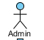 | Người thao tác ;
2 | 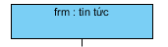 | Form giao diện
3 | 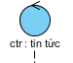 | Trung tâm xử lý ( Lớp điều khiển )
4 | 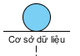 | Kho dữ liệu .

